Ministarstvo zdravstva

**NACRT**

**STRATEŠKI OKVIR RAZVOJA**

**MENTALNOG ZDRAVLJA 2022. – 2030.**

Zagreb, ožujak 2022.

Sadržaj

UVOD 3

Međunarodni i europski okvir 4

Nacionalni okvir 8

SADAŠNJE STANJE 9

Epidemiologija mentalnih poremećaja 9

Epidemiologija samoubojstava u Hrvatskoj 15

Resursi u sustavu skrbi za osobe s problemima mentalnog zdravlja 16

Usporedba odabranih pokazatelja s pojedinim zemljama Europe 20

NAČELA, CILJEVI I POKAZATELJI 25

PODRUČJA DJELOVANJA STRATEŠKOG OKVIRA 27

I. Unaprjeđenje mentalnog zdravlja 27

1. Unaprjeđenje mentalnog zdravlja u općoj populaciji 27

2. Unaprjeđenje mentalnog zdravlja na radu 29

3. Unaprjeđenje mentalnog zdravlja u predškolskim, školskim ustanovama i akademskoj zajednici 31

4. Unaprjeđenje mentalnog zdravlja u dobno specifičnih i ranjivih populacija 32

5. Suradnja s ostalim sektorima, razmjena informacija i znanja, istraživanje 34

II. Prevencija i rano prepoznavanje problema mentalnog zdravlja 36

III. Liječenje, rehabilitacija i ljudska prava osoba s problemima mentalnog zdravlja 38

IV. Zaštita mentalnog zdravlja u zajednici 41

V. Osiguranje učinkovitosti 45

VI. Praćenje i evaluacija provedbe Strateškog okvira te implementacija akcijskog plana 45

VII. Financiranje 46

## UVOD

Mentalno zdravlje neizostavan je dio zdravlja. Mentalno zdravlje osnovna je komponenta socijalne kohezije, produktivnosti, mira i stabilnosti te je važan doprinos socijalnom i ekonomskom razvoju društva. Mentalno zdravlje jedan je od javnozdravstvenih prioriteta Svjetske zdravstvene organizacije (u daljenjm tekstu: SZO-a). S obzirom na težinu problema i posljedica koje mentalni poremećaji imaju na društvo kao cjelinu, nužno je poduzeti sveobuhvatne i specifične mjere promicanja i zaštite mentalnog zdravlja te liječenja mentalnih poremećaja.

Potrebu za novim strateškim pristupom u zaštiti mentalnog zdravlja potiče i nekoliko velikih izazova mentalnom zdravlju populacije u suvremenom svijetu, kao što su demografske promjene, posebice u smislu povećane zastupljenosti starije populacije te promjene zastupljenosti duševnih poremećaja u ukupnom morbiditetu. Starenjem populacije vjerojatno će se povećati potreba za zdravstvenom zaštitom uz istodobno smanjenje broja radno sposobnih stanovnika. Psihosocijalni stres jedan je od važnih rizičnih čimbenika za nastanak i održavanje poteškoća u mentalnom zdravlju i pridonosi porastu poremećaja mentalnog zdravlja te je potrebno planirati specifične intervencije za smanjenje negativnog stresa na zdravlje ljudi. Procjenjuje se da će samo depresija u ukupnoj populaciji do 2030. godine biti drugi vodeći uzrok globalnog opterećenja bolestima, odmah nakon ishemijske bolesti srca. Ekonomski teret uzrokovan poremećajima mentalnog zdravlja 2015. godine iznosio je od 2,2 do 4,4 % BDP-a u zemljama članicama Organizacije za ekonomsku suradnju i razvoj (OECD-a). Teret duševnih bolesti umnogome premašuje ekonomske izazove. Velik je teret na njegovateljima, obitelji i cijelom društvu.

U Republici Hrvatskoj dodatne su izazove donijele i posljedice rata i tranzicijskog razdoblja, uključujući porast socijalne nesigurnosti te broja osoba s poremećajima povezanim sa stresom i broja osoba koje zloupotrebljavaju psihoaktivne tvari. Dodatne okolnosti predstavljaju u 2020. i 2021. godini epidemija bolesti Covid-19 i potresi.

Svrha je donošenja Strateškog okvira razvoja mentalnog zdravlja 2022. – 2030. (u daljnjem tekstu: Strateški okvir) da se u skladu s već donesenim komplementarnim strategijama na drugim područjima, posebice na području zaštite zdravlja, uspostave dugoročni ciljevi za unaprjeđenje postojećih i razvoj novih modela zaštite mentalnog zdravlja kako bi se smanjila pojava mentalnih poremećaja i invaliditeta povezanih s njima te povećala dostupnost skrbi na cijelom teritoriju Republike Hrvatske. Temelji su kvalitetne skrbi podizanje svijesti o problemima mentalnog zdravlja, pravodobno otkrivanje mentalnih poremećaja te odgovarajuće liječenje i rehabilitacija.

Dio kvalitetne skrbi rezultira potpunim oporavkom osoba s duševnim poremećajima i njihovim uključivanjem u zajednicu aktivnim sudjelovanjem u terapijskom procesu. Unaprjeđenje i zaštita mentalnog zdravlja bitni su za cjelokupnu društvenu zajednicu zbog podizanja kvalitete zdravlja građana što pridonosi osobnom zadovoljstvu, socijalnoj uključenosti i produktivnosti cijele zajednice. Time se smanjuju potrebe za zdravstvenom skrbi te se potiče ekonomski i društveni razvoj.



# Međunarodni i europski okvir

Prema definiciji SZO mentalno zdravlje dio je općeg zdravlja, a ne samo odsutnost mentalnog poremećaja.

Međunarodni instrumenti zaštite mentalnog zdravlja jesu Načela Ujedinjenih naroda za zaštitu osoba s mentalnim poremećajima/psihosocijalnim poteškoćama i poboljšanje skrbi za duševno zdravlje.

Program za održivi razvoj 2030 Ujedinjenih naroda univerzalan je plan razvoja i globalna platforma za rješavanje najvažnijih izazova današnjice u njihovoj međusobno povezanoj gospodarskoj, socijalnoj i ekološkoj dimenziji. Treći cilj iz navedenog programa, **Zdravlje – Osigurati zdrav život i promovirati blagostanje za ljude svih naraštaja** (engl. *Ensure healthy lives and promote well-being for all*), obuhvaća među ostalim i borbu protiv kroničnih nezaraznih bolesti, smanjenje zlouporabe droge i štetne uporabe alkohola, uspostavu univerzalne zdravstvene zaštite za sve kao i implementaciju Okvirne konvencije Svjetske zdravstvene organizacije o nadzoru nad duhanom.

Strateški okvir je usklađen s Konvencijom o pravima osoba s invaliditetom i Fakultativnim protokolom uz Konvenciju o pravima osoba s invaliditetom 2006 (u nastavku teksta: Konvencija). Prema Konvenciji invaliditet je posljedica interakcije osobe s poteškoćama mentalnog zdravlja i ograničenja okruženja koja se odnose na onemogućivanje uvjeta potrebnih za sudjelovanje u životu zajednice na istim temeljima koji vrijede za ostale osobe. Strateškim okvirom se želi unaprijediti jednakost pristupa skrbi za mentalno zdravlje s naglaskom na razvoju usluga u zajednici.

Načela organizacije zaštite mentalnog zdravlja prema preporukama SZO uključuju:

1. pristupačnost
2. sveobuhvatnost
3. kontinuiranu i koordiniranu skrb
4. službe vođene potrebama korisnika
5. učinkovitost
6. jednakost
7. zaštitu i unaprjeđenje ljudskih prava
8. informacije o službama i uslugama
9. oporavak i osnaživanje.

Strateški okvir se temelji na preporukama koje su usko povezane s preporukama i ciljevima iz sljedećih međunarodnih dokumenata i dokumenata Europske unije:

1. Akcijski plan za mentalno zdravlje za Europu, SZO, 2005. (*Mental Health Action Plan for Europe*)
2. Zelena knjiga Europske komisije: Poboljšanje mentalnog zdravlja stanovništva. Prema Strategiji za mentalno zdravlje Europske unije, **(COM/2005/0484)** (*European Commission Green Paper: Improving the Mental Health of the Population. Towards a Strategy on Mental Health for the European Union)*
3. Europski pakt za mentalno zdravlje i dobrobit, 2008. (*European pact for mental helth and well-being*)
4. Poboljšanje zdravstvenih sustava i usluga za mentalno zdravlje, 2009., SZO (*Improving health systems and services for mental health*)
5. Zaključci Vijeća o „Europskom paktu za mentalno zdravlje i dobrobit: rezultati i buduće akcije“, (SL C 202, 8.7.2011.) (*Council conclusions on „The European Pact for Mental Health and Well-being: results and future action“*)

AddThis Sharing Buttons

Share to IspišiShare to E-mailShare to FacebookShare to TwitterShare to Google+

1. Europski plan djelovanja za mentalno zdravlje 2013. – 2020., SZO (*The European mental health action plan 2013-2020*).

U svim dokumentima ističe se potreba za uspostavom koordiniranog sustava mreže usluga u zajednici koji obuhvaća liječenje u zajednici, uključujući kratkotrajno bolničko liječenje u općim bolnicama te usmjerivanje financiranja prema uslugama u zajednici.

U Europskoj uniji strategije razvoja mentalnog zdravlja dugo su bile prepuštene zemljama članicama. Prekretnica u pristupu mentalnom zdravlju dogodila se 2005. godine kad je u Helsinkiju SZO u partnerstvu s Europskom komisijom organizirala Ministarsku konferenciju na kojoj su prihvaćeni Deklaracija o mentalnom zdravlju i Akcijski plan za mentalno zdravlje za Europu čime je pružena snažna potpora unaprjeđenju mentalnog zdravlja. Ciljevi koji su tada postavljeni obuhvaćali su razvoj i implementaciju sveobuhvatnog integriranog i učinkovitog sustava zaštite mentalnog zdravlja koji uključuje: promicanje mentalnog zdravlja, prevenciju, liječenje i rehabilitaciju u cilju potpunog oporavka i reintegracije u zajednicu; prepoznavanje iskustva i znanja korisnika usluga za mentalno zdravlje i njihovih obitelji kao važnog temelja za planiranje i razvoj usluga za mentalno zdravlje te potrebe za sudjelovanjem njihovih predstavnika u različitim tijelima koja donose odluke o planiranju i evaluaciji zaštite mentalnog zdravlja; poticanje razvoja nevladinih organizacija u sektoru mentalnog zdravlja; osiguravanje zapošljavanja osoba s mentalnim poremećajima i prepoznavanje potrebe za prilagodbom mjesta zapošljavanja u skladu s njihovim potrebama; razvoj kliničkih smjernica za liječenje mentalnih poremećaja i praćenje njihove provedbe, razvoj prava na neovisnog zastupnika za osobe koje su prisilno primljene na psihijatriju, praćenje i prevencija nehumanog postupanja u psihijatriji; planiranje službi u zajednici s multidisciplinarnim timom dostupnih 24 sata za osobe s težim problemima mentalnog zdravlja kao što su oboljeli od shizofrenije, težeg depresivnog poremećaja i demencija; osiguravanje intervencija u kriznim situacijama kako bi se spriječilo daljnje pogoršanje ili hospitalizacija; prijam u bolnicu za osobe s visokim rizikom za samoozljeđivanje i ozljeđivanje drugih; razvoj usluga rehabilitacije koje pomažu pri uključivanju u društvo; rad s obitelji u smislu sudjelovanja u liječenju i zadovoljavanju emocionalnih potreba članova obitelji te povećanja njihovih kompetencija za nošenje s teškoćama povezanim s bolešću člana obitelji; povećanje kompetencija obiteljskih liječnika u ranom prepoznavanju mentalnih poremećaja i upućivanju na odgovarajuće programe liječenja te liječenje blažih poteškoća mentalnog zdravlja uz dostupnost supervizije psihijatara.

Prema Revidiranoj Strategiji održivog razvitka za Europsku uniju koju je Europsko vijeće prihvatilo 2006. godine (European Council (2006) Review of the EU Sustainable Development Strategy (EU SDS) - Renewed Strategy, 10917/06, 26 June 2006) poboljšanje mentalnog zdravlja i smanjenje rizika od suicidalnog ponašanja označeno je kao jedan od operativnih ciljeva na cjelokupnom području javnog zdravstva.

Zelena knjiga Europske komisije „Poboljšanje mentalnog zdravlja populacije Prema strategiji zaštite mentalnog zdravlja u Europskoj uniji“ iz 2005. godine upućuje na potrebu za donošenjem nacionalnih strategija, ali i zajedničke europske strategije zaštite mentalnog zdravlja u kojima su istaknuti deinstitucionalizacija usluga za mentalno zdravlje i usmjerivanje prema liječenju u općim bolnicama i službama u zajednici te poticanje socijalne uključenosti, osnaživanja i aktivnog sudjelovanja oboljelih od mentalnih poremećaja i članova njihovih obitelji u liječenju.

Europskim paktom za mentalno zdravlje i dobrobit 2008. godine je definirano pet prioritetnih područja djelovanja u zaštiti mentalnog zdravlja: prevencija depresije i suicida, mentalno zdravlje u mladosti i obrazovanju, mentalno zdravlje na radnom mjestu, mentalno zdravlje starijih te suprotstavljanje stigmi i socijalnoj isključenosti. Ističe se da su stigma i socijalno isključivanje rizični čimbenici i posljedice mentalnih poremećaja koji su ujedno prepreka za traženje pomoći i imaju negativan utjecaj na oporavak. Potiču se aktivnosti borbe protiv stigme i socijalne isključenosti koje trebaju pomoći uključivanju osoba sa psihičkom bolešću u svakodnevne aktivnosti i rad. Prema Europskom paktu za mentalno zdravlje i dobrobit iz 2008. godine integrirana skrb za mentalno zdravlje s potrebama pacijenta u središtu pozornosti pridonosi destigmatizaciji i smanjenju socijalne isključenosti. U procesu oporavka i reintegracije u zajednicu posebno je važno zapošljavanje oboljelih te uključivanje oboljelih i članova njihove obitelji u provedbu intervencija u svrhu oporavka te sudjelovanje u procesu donošenja odluka.

SZO u dokumentu Poboljšanje zdravstvenih sustava i usluga za mentalno zdravlje iz 2009. godine ističe da se mentalni poremećaji s današnjim stupnjem znanja mogu prevenirati, međutim, da neodgovarajuća organizacija skrbi za mentalno zdravlje može ograničavati napredak. Ističe se da oboljeli od mentalnih poremećaja imaju i veći rizik za poremećaj tjelesnog zdravlja. U okviru strateških pristupa važno je odrediti aktivnosti kojima će se osigurati učinkovita implementacija koju je potrebno evaluirati kako bi se provjerila njihova učinkovitost. Naglašava se i da je potrebno osigurati pravni okvir za provedbu liječenja na najmanje restriktivan način koje omogućuje nastavak rada i sudjelovanja u zajednici.

Klimatske promjene SZO smatra najvećom prijetnjom globalnom zdravlju u dvadeset i prvome stoljeću. Ekstremni vremenski događaji svakako predstavljaju rizik za ljudsko zdravlje. Sukladno Strategiji prilagodbe klimatskim promjenama Republike Hrvatske za razdoblje do 2040. godinu s pogledom na 2027. godinu („Narodne novine“, broj 46/2020) dodatni glavni očekivani utjecaji koji uzrokuju visoku ranjivost u sektoru zdravstva zbog povećanja učestalosti i trajanja ekstremnih vremenskih uvjeta, ali i utjecaja ostalih važnih klimatskih parametara su: povećanje smrtnosti; promjene u epidemiologiji kroničnih nezaraznih bolesti; promjene u epidemiologiji akutnih zaraznih bolesti, sniženje kvalitete zraka, te sigurnosti vode i hrane te razine moguće štetnih čimbenika u okolišu.

U sveobuhvatnom Akcijskom planu za mentalno zdravlje 2013.-2020. SZO-e (Mental Health Action Plan 2013-2020) istaknuta je potreba za reorijentacijom sustava od dugotrajnog liječenja u bolnicama prema mreži međusobno povezanih usluga u zajednici, uključujući stambeno zbrinjavanje uz profesionalnu potporu. Preporučuje se izradba akcijskih planova usmjerenih na postupno zatvaranje odjela u kojima pacijenti dugo borave, jačanje skrbi u zajednici u cilju osnaživanja potencijala za zdravlje osoba s mentalnim poremećajima radi potpunog oporavka te kratkotrajno psihijatrijsko liječenje i osiguravanje stambenog zbrinjavanja u zajednici u slučajevima gdje potpuni oporavak nije moguć (stambenih zajednica), uz razvoj asertivnog liječenja na terenu, u kući oboljelih te razvoj mobilnih psihijatrijskih timova i usluga za hitno zbrinjavanje i rehabilitaciju u zajednici.

Europski plan djelovanja za mentalno zdravlje 2013. – 2020. temelji se na načelima oporavka, osnaživanja, sigurnih i učinkovitih intervencija i ljudskim pravima. Ciljevi su poboljšanje mentalnog zdravlja populacije, poštovanje ljudskih prava oboljelih od mentalnih poremećaja, pružanje jednakih mogućnosti kako bi se osigurali visoki standardi kvalitete života, borba protiv stigme i diskriminacije te uspostava sigurnih i učinkovitih službi za mentalno zdravlje. Preporučuju se aktivnosti koje obuhvaćaju povećanje svijesti o mentalnim poremećajima, promicanja mentalnog zdravlja, povećanje kapaciteta na primarnoj razini za rano prepoznavanje mentalnih poremećaja i pružanje psihološke potpore, povratak osoba s mentalnim poremećajima na posao, smanjenje stope suicida u populaciji putem razvoja i provedbe plana prevencije suicida, postupanje prema ratificiranim konvencijama, promjena zakonodavstva prema ratificiranim konvencijama i deklaracijama te uspostava službi za mentalno zdravlje koje potiču oporavak i socijalno uključivanje, poštovanje preferencija korisnika na temelju informiranog pristanka, posvećivanje pozornosti fizičkom zdravlju oboljelih od mentalnih poremećaja i mentalnom zdravlju osoba oboljelih od tjelesnih poremećaja.

SZO je 2012. godine razvila alat za procjenu kvalitete liječenja i ljudskih prava u sklopu skrbi za osobe s mentalnim poremećajima koji se temelji na Konvenciji. Ljudska prava i standarde liječenja treba poštovati u svim terapijskim intervencijama i okruženjima. Instrument pruža smjernice za procjenu i praćenje napretka u kvaliteti smještaja, usluga i ljudskih prava te za osiguravanje liječenja i smještaja visoke kvalitete.

Cilj liječenja treba biti potpuni oporavak osobe s mentalnim poteškoćama s naglaskom na socijalnom oporavku odnosno ponovnoj integraciji u zajednicu. Integrirana skrb uključuje potporu u sklopu zdravstvenog sustava, sustava socijalne skrbi, zapošljavanja i ostalih sustava te je stoga potrebna koordinacija svih sektora, uključujući suradnju s civilnim društvom.

U Akcijskomu planu za mentalno zdravlje 2013. – 2020. SZO-e preporučuje se:

* primjena načela oporavka, socijalne uključenosti, multidisciplinarnog i višesektorskog pristupa;
* skrb za mentalno zdravlje u najmanje ograničavajućim uvjetima s najmanje ograničenja privatnog života i uz osiguravanje ljudskih prava;
* uspostava timova za mentalno zdravlje u zajednici;
* brza dostupnost hitne procjene u zajednici;
* dostupnost različitih službi i usluga za mentalno zdravlje u zajednici;
* kratko bolničko liječenje s planom nastavka skrbi u zajednici;
* povećanje učinkovitosti liječenja primjenom metoda i edukacije utemeljenih na dokazima;
* smanjenje učestalosti hospitalizacija do kojih dolazi zbog nedostatka skrbi (službi i usluga) u zajednici.

Tijekom 2020. godine pandemija bolesti COVID -19 zahvatila je cijeli svijet te izazvala povećan strah i zabrinutosti u cjelom svijetu, a posebno među određenim skupinama poput starijih odraslih osoba, pružatelja zdravstvene zaštite i osoba s rizicima mentalnog zdravlja. Iz tog razloga briga za mentalno zdravlja postaje prioritet u cijelome svijetu i prioritetno područje djelovanje SZO-e.

Hrvatska je uz pandemiju u 2020. godini bila izložena i razornim potresima u Gradu Zagrebu, Sisačko-moslavačkoj Županiji, Zagrebačkoj županiji i Karlovačkoj županiji. Ovi događaji imaju snažan utjecaj na mentalno zdravlje u smislu pojavnosti akutnog stresnog poremećaja te je jedan od ciljeva ovog Strateškog okvira između ostalog omogućavanje fleksibilnijih i učinkovitijih modela pristupa ugroženim područjima i građanima u slučaju elementarnih nepogoda, posljedica klimatskih promjena i kriznih situacija.

# Nacionalni okvir



Republika Hrvatska je zemlja s dugom tradicijom na području zaštite javnog zdravlja te s doprinosima važnim u svjetskim razmjerima.

Hrvatski sabor usvojio je 2012. godine Nacionalnu strategiju razvoja zdravstva 2012. – 2020. s osnovnim ciljem unaprijediti zdravstveni sustav do 2020. godine tako da zadovolji potrebe građana za kvalitetnom zdravstvenom skrbi koja se temelji na načelima medicinske prakse zasnovane na znanstvenim dokazima, a obuhvaća sprječavanje bolesti, edukaciju o zdravlju, rano prepoznavanje rizika od bolesti te liječenje i rehabilitaciju.

Prvi Zakon o zaštiti osoba s duševnim smetnjama u Republici Hrvatskoj donesen je 1997. godine. U lipnju 2014. godine donesen je novi Zakon o zaštiti osoba s duševnim smetnjama koji je stupio na snagu početkom 2015. godine, a regulira pravni okvir liječenja u bolnicama na dobrovoljnoj i prisilnoj osnovi, s time da naglašava informirani pristanak, prednost najmanje restriktivnog liječenja.

Neka područja zaštite mentalnog zdravlja i prava osoba s duševnim poremećajem obuhvaćena su mnoštvom drugih valjanih zakona, uključujući zakone na području zdravstva, sigurnosti na radu, socijalne skrbi, zaštite ljudskih prava i prava specifičnih skupina stanovništva i na području kaznenog zakonodavstva.

## Velik broj nacionalnih strateških dokumenata izravno ili manje izravno povezan je sa područjem zaštite mentalnog zdravlja, uključujući Nacionalnu razvojnu strategiju Republike Hrvatske do 2030. godine („Narodne novine“, br. 13/21), Nacionalni plana razvoja zdravstva za razdoblje od 2021. do 2027. godine, Akcijski plan razvoja zdravstva za razdoblje od 2021. do 2025. godine („Narodne novine“, br. 147/21), Plan zdravstvene zaštite Republike Hrvatske („Narodne novine“, br. 19/20), Nacionalnu strategiju zaštite od nasilja u obitelji za razdoblje od 2017. do 2022. godine, Nacionalni plan izjednačavanja mogućnosti za osobe s invaliditetom za razdoblje od 2021. do 2027. godine, Akcijski plan izjednačavanja mogućnosti za osobe s invaliditetom za razdoblje od 2021. do 2024. godine („Narodne novine“, br. 143/21) te Nacionalni program psihosocijalne i zdravstvene pomoći sudionicima i stradalnicima Domovinskog rata, Drugog svjetskog rata te povratnicima iz mirovnih misija. Utjecaj na područje zaštite mentalnog zdravlja imat će i Nacionalna strategija djelovanja na području ovisnosti za razdoblje od 2022. do 2031. godine, koja je u proceduri donošenja.

Strateški okvir usklađen je s Nacionalnom razvojnom strategijom Republike Hrvatske do 2030., Programom Vlade Republike Hrvatske, Nacionalnim planom oporavka i otpornosti 2021.- 2026., Nacionalnim planom razvoja zdravstva za razdoblje od 2021. do 2027. godine i Akcijskim planom razvoja zdravstva za razdoblje od 2021. do 2025. godine.

Nacionalna razvojna strategija sektor zdravstva razmatra pod strateškim ciljem 5.5 „Zdrav, aktivan i kvalitetan život“, u kojem se navodi potreba korjenitih promjena organizacijskog modela borbe protiv bolesti koje najviše opterećuju zdravlje naroda, a u kojima se trenutno ne postižu rezultati na zadovoljavajućoj razini, a što se odnosi i na zaštitu mentalnog zdravlja. Sukladno Programu Vlade Republike Hrvatske 2020.- 2024. jamči se izgradnja društva u kojemu je svima osigurana socijalna i zdravstvena skrb vođena načelom solidarnosti. U poglavlju 1.2. Održiv zdravstveni i mirovinski sustav navodi se da će se poseban naglasak stavit na jačanje ljudskih resursa i unaprjeđenje uvjeta rada u zdravstvu uz cjeloživotni razvoj stručnih kompetencija te će se podići kvaliteta i osigurati dostupnost primarne zdravstvene zaštite. Nacionalnim planom oporavka i otpornosti 2021.- 2026. doprinjet će uvođenju novih modela skrbi za ključne zdravstvene izazove sa ciljem pravodobne dijagnostike, liječenja i rehabilitacije bolesnika koji se temelje na visokim etičkim i moralnim normama, a vođeni su znanstveno utemeljenim spoznajama, kliničkim smjernicama i preporukama stručnih društava. Isto će zahtijevati jasno definiranu organizaciju liječenja kroz nacionalnu mrežu, te ključne kliničke smjernice i puteve pacijenata koji će odrediti konkretne korake u liječenju i prihvatljiva vremena čekanja.

## Nacionalni plan razvoja zdravstva za razdoblje od 2021. do 2027. godine i Akcijski plan razvoja zdravstva za razdoblje od 2021. do 2025. godine povezani su sa Strateškim okvirom prema proritetima javne politike: promicanje zdravlja i aktivnog života svih dobnih skupina građana, modernizacija zdravstvenih usluga jačanjem skrbi u kući, zajednici te cjelovitim jačanjem primarne zdravstvene zaštite prema potrebama svake lokalne zdravstvene regije, koordinacija i integracija sa sustavom socijalne skrbi te razvoj svih oblika potrebne dugotrajne skrbi, promicanje međusektorske suradnje u zdravstvu, socijalnoj skrbi, obrazovanju, sportu, poljoprivredi, kulturi i dr., u pitanjima javnog zdravlja i intervencijama, posebice kako bi se osiguralo zdravo i aktivno starenje stanovništva.

Budući da Strateški okvir predstavlja dokument kojim su obuhvaćena područja različitih sektora na izradi istog radilo je multidisciplinarno i multisektorsko povjerenstvo osnovano od strane ministra zdravstva 2017. godine. Članovi povjerenstva su bili predstavnici ministarstva nadležnog za zdravstvo, socijalnu politiku, rad, mirovinski sustav, pravosuđe kao i predstavnici Hrvatskog zavoda za javno zdravstvo, Hrvatskog zavoda za zdravstveno osiguranje, predstavnici udruga civilnog društva, te stručnjaci različitih profila: liječnici specijalisti javnog zdravstva, specijalisti psihijatrije, te psiholozi i predstavnici iz sustava obrazovanja.

# SADAŠNJE STANJE

Prema posljednjem popisu stanovništva, iz 2021. godine, Republika Hrvatska ima 3.937.024 stanovnika. Prirodni prirast negativan je tijekom duljeg razdoblja i iznosi -21,17 u 2020.. godini. Udio populacije starije od 65 godina porastao je na oko 21,31%, označujući populacijski pomak prema starijim dobnim skupinama i prati prosjek Europske unije.

# Epidemiologija mentalnih poremećaja

Mentalni poremećaji zbog relativno visoke prevalencije, čestog početka u mlađoj odrasloj dobi, mogućeg kroničnog tijeka, narušavanja kvalitete života oboljeloga i njegova okruženja te znatnog udjela u korištenju zdravstvenom zaštitom jedan su od prioritetnih javnozdravstvenih problema i u svijetu i u Republici Hrvatskoj. Mentalni poremećaji i poremećaji ponašanja (šifre F00-F99) te izvršena samoubojstva (šifre X60-X84, Y87.0) prikazuju se sukladno Međunarodnoj klasifikaciji bolesti i srodnih zdravstvenih problema (MKB, X. revizija).

Na razini stacionarne zdravstvene zaštite skupina mentalnih poremećaja i poremećaja ponašanja sudjeluje s udjelom od oko 6 % u ukupnom broju hospitalizacija u Republici Hrvatskoj. Najveći broj hospitaliziranih osoba u dobi je od 20 do 59 godina što tu skupinu poremećaja svrstava u vodeće uzroke bolničkog pobola u radnoaktivnoj dobi. Osim toga, svaki četvrti ili peti dan bolničkog liječenja koristi se za mentalne poremećaje te su oni i vodeća skupina bolničkog pobola prema korištenju dana bolničkog liječenja (bolnoopskrbnih dana – BOD).

U 2019. godini zabilježeno je 38.422 hospitalizacija (stopa 945,1 /100.000) zbog mentalnih poremećaja, od kojih se gotovo 70 % odnosi na osobe u dobi od 20 do 59 godina. Ujedno,

1.062.732 bolničkih dana korišteno je za hospitalizacije zbog mentalnih poremećaja (slika 1., slika 2.). Registrirano je ukupno 654.652 psihijatrijskih pregleda u specijalističko-konzilijarnoj djelatnosti što je udio od 6,2% u ukupnom broju specijalističkih pregleda 2019. godine u Republici Hrvatskoj.

**Slika 1. Vodeće skupine bolesti i srodnih zdravstvenih problema i udio u bolničkom pobolu za dob 20-59 godina u Hrvatskoj 2019. godine prema broju hospitalizacija**

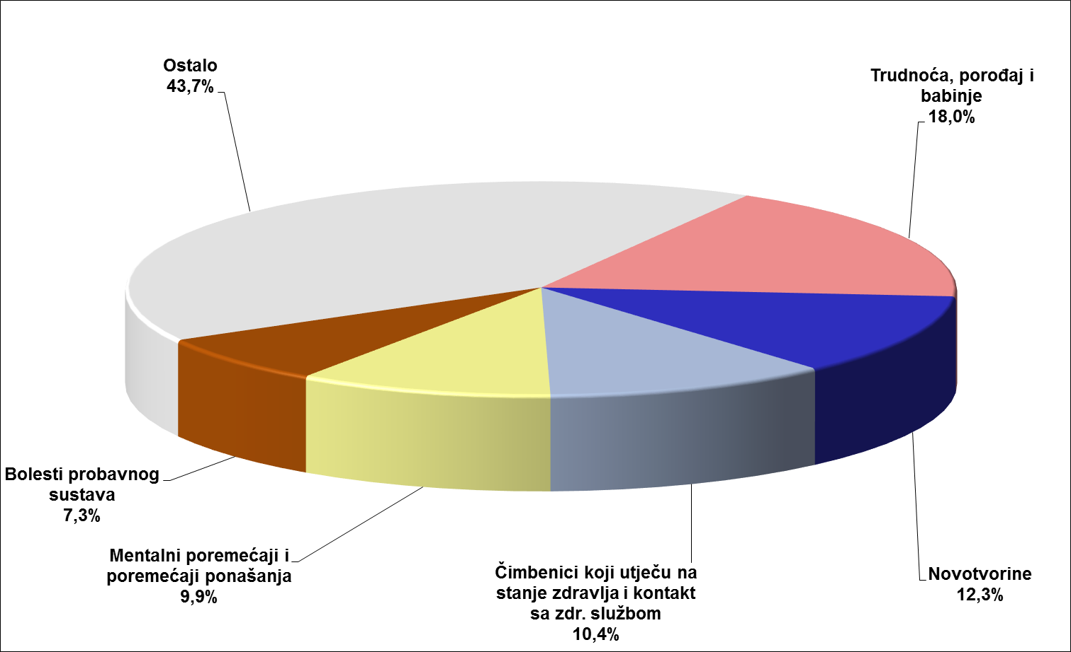

*Izvor: HZJZ, Baza hospitalizacija*

**Slika 2. Vodeće skupine bolesti i udio u ukupnom bolničkom pobolu u Republici Hrvatskoj 2019. godine prema trajanju hospitalizacija (BOD)**

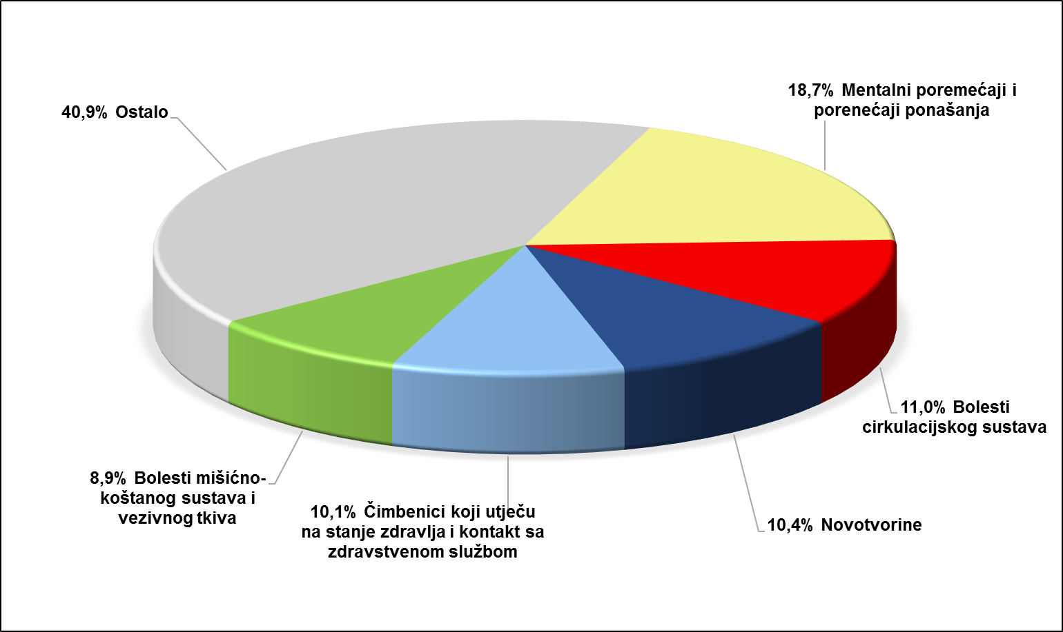

*Izvor: HZJZ, Baza hospitalizacija*

Vodeći uzroci hospitalizacija iz skupine mentalnih poremećaja 2019. godine bili su mentalni poremećaji uzrokovani alkoholom s udjelom 18,4%, shizofrenija (15,1%), depresivni poremećaji (11,5%), mentalni poremećaji zbog oštećenja i disfunkcije mozga i tjelesne bolesti (7,2%) te reakcije na teški stres uključujući posttraumatski stresni poremećaj (6,4%). Navedene dijagnostičke kategorije obuhvaćaju gotovo 60% svih uzroka hospitalizacija zbog mentalnih poremećaja (slika 3.).

Prema broju korištenih dana bolničkog liječenja izrazito prednjači shizofrenija s udjelom od 28,4% u ukupnom broju dana bolničkog liječenja radi mentalnih poremećaja. (slika 4.).

**Slika 3. Vodeće dijagnostičke kategorije i udio u bolničkom pobolu zbog mentalnih poremećaja (šifre F00-F99) u Republici Hrvatskoj 2019. godine prema broju hospitalizacija**

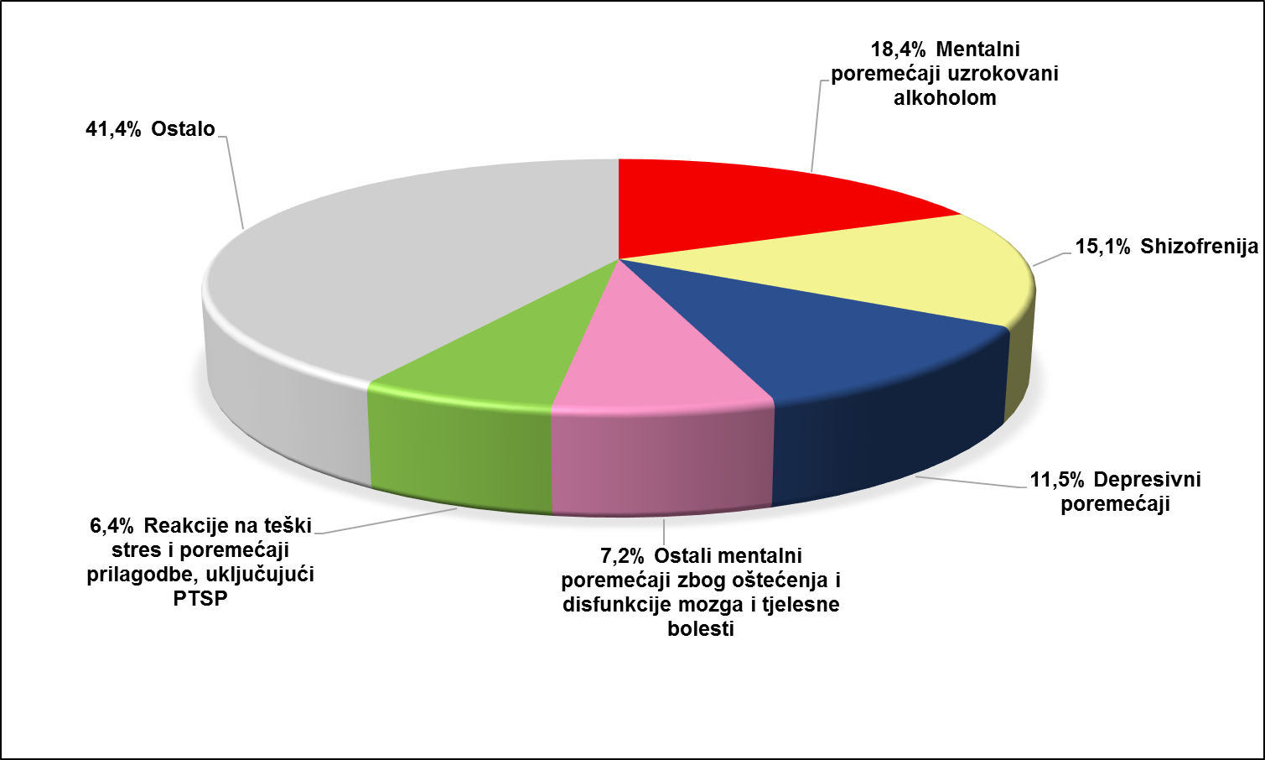

*Izvor: HZJZ, Baza hospitalizacija*

**Slika 4. Vodeće dijagnoze i udio u bolničkom pobolu zbog mentalnih poremećaja (šifre F00-F99) u Republici Hrvatskoj 2019. godine prema trajanju hospitalizacija (BOD)**

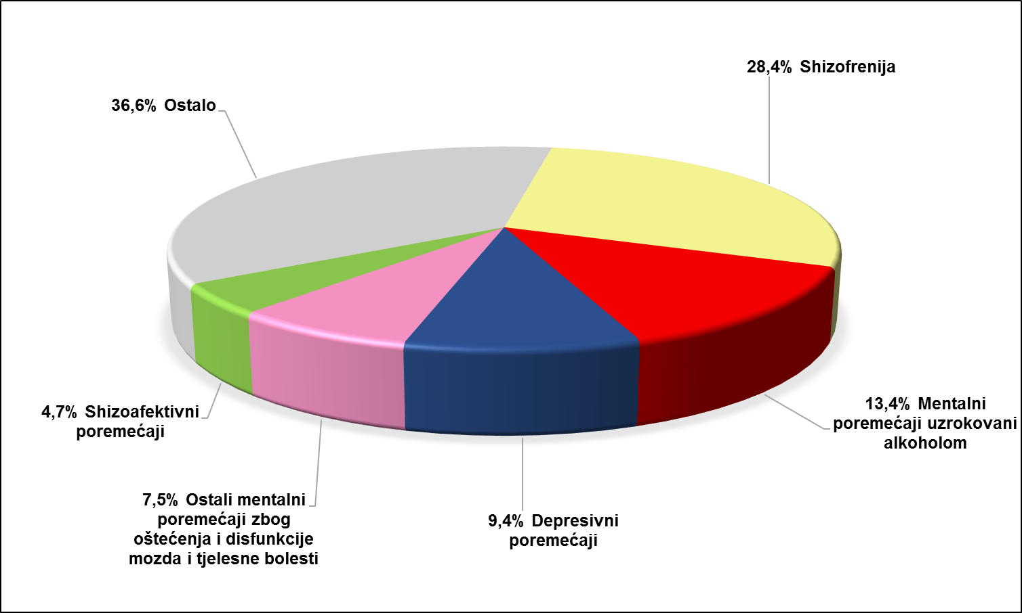

*Izvor: HZJZ, Baza hospitalizacija*

U razdoblju od 1995. do 2019. godine u bolničkom pobolu zbog mentalnih poremećaja bilježi se, uz oscilacije, trend rasta broja i stopa hospitalizacija na 100.000 stanovnika, kod hospitalizacija muškaraca oscilacije su izrazitije (slika 5., tablica 1.).

**Slika 5. Stope hospitalizacija zbog mentalnih poremećaja (šifre F00-F99) prema spolu u razdoblju 1995.** – **2019. godine u Republici Hrvatskoj**

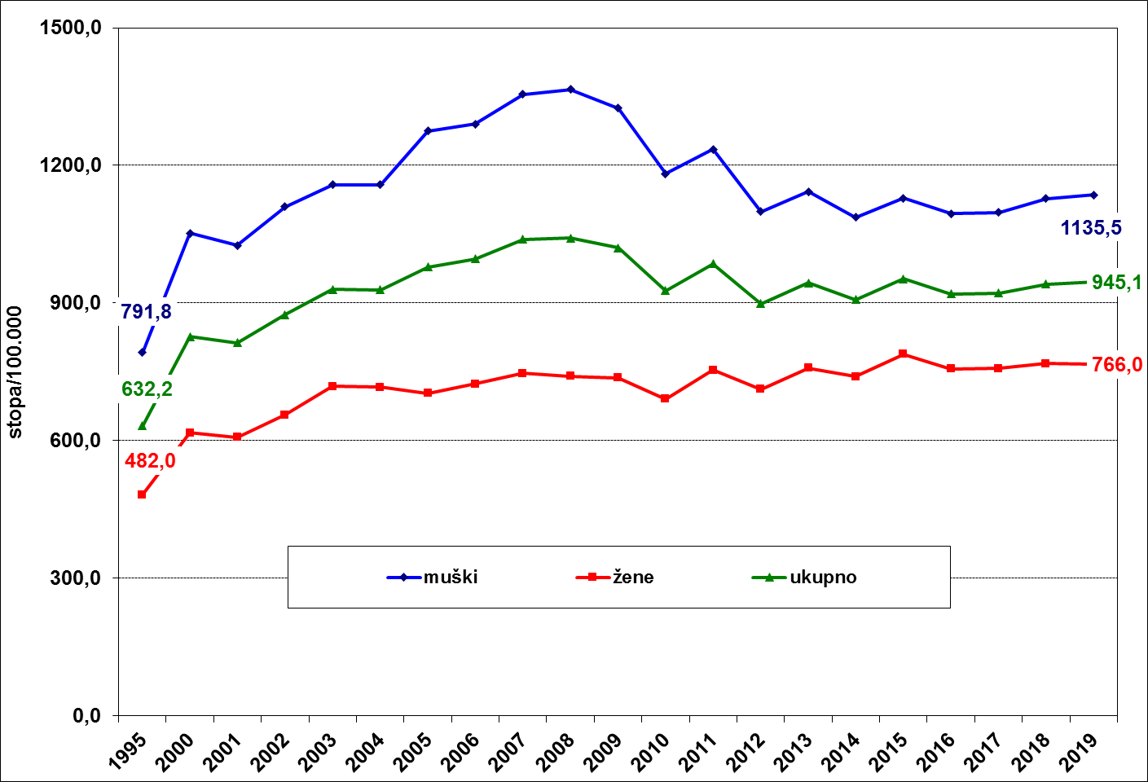

*Izvor: HZJZ, Baza hospitalizacija*

**Tablica 1. Ukupan broj hospitalizacija zbog mentalnih poremećaja (F00-F99) i prosječan broj dana bolničkog liječenja (BOD) po hospitalizaciji 1995., 2000., 2005. godine te u razdoblju 2010. – 2019. godine u Republici Hrvatskoj**



*Izvor: HZJZ, Baza hospitalizacija*

Sličan trend u hospitalizacijama vidljiv je i kod najčešćih dijagnostičkih kategorija u skupini mentalnih poremećaja, uz prisutne manje ili veće oscilacije, a posljednjih godina i prisutan znatniji trend pada stopa kod pojedinih dijagnoza. Stopa hospitalizacija zbog mentalnih poremećaja uzrokovanih alkoholom je tijekom godina znatno oscilirala s trendom pada od 2008. godine nadalje. Uz manje izražene oscilacije, stopa hospitalizacije zbog shizofrenije kontinuirano blaže raste do 2004. godine, otkad je u padu. Kod depresivnih poremećaja stopa hospitalizacije pokazuje, rastući trend, s najvišim stopama 2009., 2011. i 2015. godine. Stopa hospitalizacije zbog reakcija na težak stres, uključujući PTSP, uz oscilacije raste do 2007. godine, nadalje je prisutan znatan pad stope (slika 6.). Za te dijagnostičke kategorije bilježe se i razlike u broju i stopi hospitalizacija prema spolu. Kod shizofrenije stope hospitalizacija nešto su više u muškaraca. Više stope u muškaraca nego u žena bilježe se kod mentalnih poremećaja uzrokovanih alkoholom i reakcija na teški stres uključujući PTSP, a kod depresivnih poremećaja stope su više u žena.

**Slika 6. Stope hospitalizacija zbog mentalnih poremećaja uzrokovanih alkoholom (šifra F10), shizofrenije (F20), depresivnih poremećaja (F32-F33) i reakcija na teški stres uključujući PTSP (F43) u razdoblju od 1995. do 2019. godine u Republici Hrvatskoj**

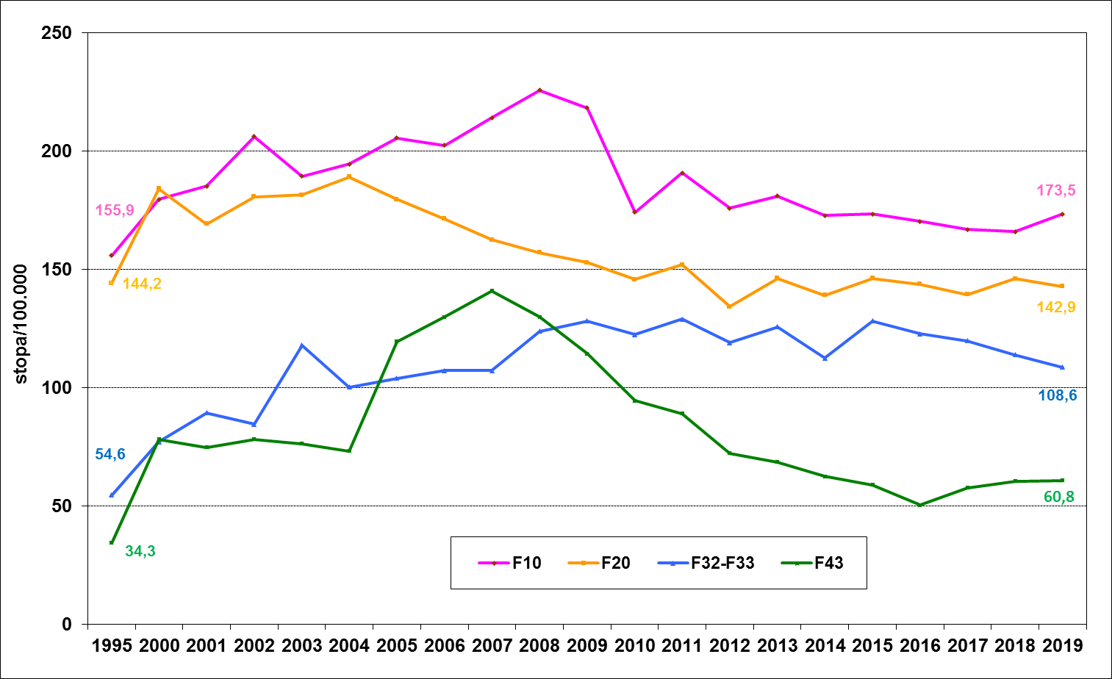

*Izvor: HZJZ, Baza hospitalizacija*

Prema podatcima Registra za psihoze dobno-standardizirana stopa bolničke incidencije shizofrenije i shizoafektivnog poremećaja u višedesetljetnom praćenju prosječno iznosi 0,24/1.000 stanovnika starijih od 15 godina. Kroz godine bilježi se porast broja primljenih i otpuštenih osoba s dijagnozom shizofrenije ili shizoafektivnih poremećaja, kao i broj prijema i otpusta. Hospitalizacije su učestalije, ali pretežno kraće, s kraćim ukupnim vremenom koje oboljela osoba provede u bolnici, a broj liječenih osoba tijekom cijele godine znatno je smanjen. Posljednjih godina zapaža se trend pada osoba koje su prvi put hospitalizirane, ukupnog broja hospitaliziranih osoba i broja hospitalizacija (tablica 2.). Procijenjena prevalencija shizofrenije i shizoafektivnog poremećaja na temelju podataka Registra iznosi 5,0/1.000 stanovnika starijih od 15 godina.

**Tablica 2. Odabrani pokazatelji bolničkog liječenja osoba s dijagnozom shizofrenije (šifra F20) ili shizoafektivnih poremećaja (F25) u Republici Hrvatskoj po pojedinim godinama**

|  |  |  |  |  |  |  |  |  |  |  |  |  |  |
| --- | --- | --- | --- | --- | --- | --- | --- | --- | --- | --- | --- | --- | --- |
| **GODINA –** *Year* | **1962.** | **1970.** | **1980.** | **1990.** | **2000.** | **2005.** | **2010.** | **2014.** | **2015.** | **2016.** | **2017.** | **2018.** | **2019.** |
| **KONTINGENTI** *- CONTINGENTS* | | | | | | | | | | | | | |
| **PRIMLJENI U BOLNICU** -*ADMITTED PATIENTS* | | | | | | | | | | | | | |
| **Broj prvi put primljenih bolesnika** -*No. patients first admitted* | 1472 | 893 | 970 | 1028 | 997 | 893 | 683 | 642 | 579 | 637 | 680 | 666 | 535 |
| **Broj ukupno primljenih bolesnika** *- Admitted patients total* | 1650 | 2450 | 3726 | 4794 | 5168 | 5315 | 4568 | 4321 | 4090 | 4125 | 4504 | 4577 | 4266 |
| **Broj prijema** - *No. admissions* | 2022 | 3187 | 5086 | 7154 | 8453 | 8538 | 7703 | 7109 | 7133 | 7038 | 8463 | 8382 | 7623 |
| **Omjer broja prijema i primljenih bolesnika**  - *Admission- admitted patients ratio* | 1,2 | 1,3 | 1,4 | 1,5 | 1,6 | 1,6 | 1,7 | 1,6 | 1,7 | 1,7 | 1,8 | 1,8 | 1,8 |
| **ZATEČENI U BOLNICI** (31.12)  *- FOUND IN HOSPITAL ON DECEMBER 31* | 2305 | 2821 | 2615 | 2494 | 1972 | 1655 | 1726 | 1169 | 1123 | 1107 | 1134 | 1085 | 1051 |
| **BOLNIČKI LIJEČENI -** *HOSPITAL-TREATED* | | | | | | | | | | | | | |
| **Broj bolesnika** - *No. patients* | 3698 | 4876 | 5757 | 6618 | 6665 | 6440 | 5520 | 5107 | 4822 | 4782 | 5153 | 5330 | 4904 |
| **Broj hospitalizacija** - *No. hospitalizations* | 4097 | 5589 | 7031 | 8682 | 9347 | 9179 | 8331 | 8232 | 8275 | 8397 | 9744 | 9546 | 8643 |
| **Omjer broja hospitalizacija i hospitaliziranih bolesnika**  *- Hospitalization -patients ratio* | 1,1 | 1,2 | 1,2 | 1,3 | 1,4 | 1,4 | 1,5 | 1,6 | 1,7 | 1,8 | 1,8 | 1,8 | 1,8 |
| **Broj dana bolničkog liječenja u ′000**  - *No. hospital care days in ′000* | 836 | 1013 | 930 | 926 | 723 | 648 | 602 | 461 | 432 | 404 | 412 | 435 | 412 |
| **Broj bolesnika bolnički liječenih tijekom cijele godine**  - *No. patients receiving hospital care year round* | 1753 | 1910 | 1359 | 1225 | 874 | 734 | 575 | 384 | 361 | 332 | 322 | 351 | 329 |
| **Udio dana liječenja bolesnika bolnički liječenih cijele godine** - *Proportion of treatment days in yearlong inpatients* | 76,8 | 68,8 | 53,2 | 48,3 | 44,1 | 34,4 | 34,8 | 30,4 | 30,5 | 30,0 | 28,6 | 29,4 | 29,1 |
| **OTPUŠTENI IZ BOLNICE -** *DISCHARGED PATIENTS* | | | | | | | | | | | | | |
| **Broj bolesnika** - *No. patients* | 1607 | 2491 | 3759 | 4858 | 5305 | 5540 | 5543 | 4456 | 4330 | 4266 | 4902 | 4718 | 4549 |
| **Broj otpusta** - *No. discharges* | 1914 | 3095 | 4982 | 7117 | 8399 | 8613 | 8133 | 7136 | 7284 | 7116 | 8591 | 8526 | 7904 |
| **Omjer broja otpusta i otpuštenih bolesnika**  - *Discharge-discharged patients ratio* | 1,2 | 1,2 | 1,3 | 1,5 | 1,6 | 1,5 | 1,5 | 1,5 | 1,7 | 1,7 | 1,7 | 1,8 | 1,7 |

*Izvor podataka: HZJZ, Registar za psihoze Hrvatske (stanje na dan 4.10.2020.)*

Napomene:Nisu uključeni podatci o oboljelim osobama koje su u tijeku dijagnostičkog procesa,, kao ni o oboljelim osobama koje su primljene prethodne, a otpuštene iduće godine koja još nije obrađena. U broj prijema, hospitalizacija i otpusta nisu uključeni premještaji, kao ni rehospitalizacije kod kojih je od otpusta do ponovnog prijema proteklo manje od 7 dana.

Na razini primarne zdravstvene zaštite u Republici Hrvatskoj kroz godine se zapaža uzlazni trend pobola od mentalnih poremećaja. U 2019. godini registrirano je ukupno 371.596 dijagnoza iz skupine mentalnih poremećaja, te je ova skupina poremećaja sudjelovala s udjelom 4,0% u ukupnom broju registriranih bolesti i stanja u primarnoj zdravstvenoj zaštiti. Neuroze, afektivni poremećaji povezani sa stresom i somatoformni poremećaji vodeća su dijagnostička podskupina. U 2019. godini registrirano je 170.803 dijagnoza iz ove podskupine, koje predstavljaju 46,0 % registriranog pobola od mentalnih poremećaja u primarnoj zdravstvenoj zaštiti.

U Registru osoba s invaliditetom (stanje iz siječnja 2021.) registrirano je 142.238 osoba čiji su uzroci invaliditeta ili komorbiditetne dijagnoze koje pridonose funkcionalnom oštećenju iz skupine mentalnih poremećaja i mentalne retardacije (šifre F00-F99), što je 23,9% svih uzroka invaliditeta. Veća učestalost zabilježena je u muškog spola, a najviše osoba s invaliditetom u dobi je od 55 do 69 godine.

Najčešći uzroci invaliditeta ili komorbiditetne dijagnoze koje pridonose funkcionalnom oštećenju osobe iz skupine su neurotičkih, vezanih uz stres te somatoformnih poremećaja s udjelom oko 28,2%. (tablica 3.).

**Tablica 3. Prikaz uzroka invalidnosti ili komorbiditetnih dijagnoza koji pridonose funkcionalnom oštećenju osoba iz skupine duševnih poremećaja prema dijagnostičkim entitetima**

|  |  |  |
| --- | --- | --- |
| **MKB šifra** | **Dijagnostički entiteti** | **Broj** |
| F00 – F09 | Organski duševni poremećaji, uključujući simptomatske poremećaje | 31.136 |
| F10 – F19 | Duševni poremećaji ponašanja uzrokovani zlouporabom psihoaktivnih tvari | 9.491 |
| F20 – F29 | Shizofrenija, shizotipni i sumanuti poremećaji | 28.672 |
| F30 – F39 | Poremećaji afekta (raspoloženja) | 33.335 |
| F40 – F48 | Neurotski, poremećaji povezani sa stresom i somatoformni poremećaji | 55.630 |
| F50 – F59 | Bihevioralni sindromi u vezis fiziološkim poremećajima i fizičkim čimbenicima | 1.346 |
| F60 – F69 | Poremećaji osobnosti i ponašanja odraslih | 10.852 |
| F70 – F79 | Duševna zaostalost(mentalna retardacija) | 27.058 |
| Ukupno |  | 197.520 |

1zvor: HZJZ, Registar osoba s invaliditetom

Napomena: ukupan broj dijagnoza veći je od broja osoba zbog postojanja višestrukih dijagnoza iz navedene skupine dijagnosticiranih jednoj osobi.

U 2019. godini registrirano je ukupno 1.348 smrti zbog mentalnih poremećaja, što predstavlja udio od 2,6 % u ukupnom mortalitetu u Republici Hrvatskoj.

# Epidemiologija samoubojstava u Hrvatskoj

Smrtnost zbog samoubojstva pokazatelj je ugroženosti mentalnog zdravlja i glavni posredni uzrok smrti zbog mentalnih poremećaja. Samoubojstva su godinama bila vodeći uzrok smrti od ozljeda u Republici Hrvatskoj, s udjelom od oko 30 %. Posljednjih godina samoubojstva su na drugom mjestu smrti od ozljeda, iza vodećih padova. U 2019. godini registrirana su 582 samoubojstva (stopa 14,3/100.000 te udio od 20,7 % u ukupnom broju smrti od ozljeda).

U razdoblju od 1985. do 2017. godine dobno-standardizirane stope smrtnosti zbog samoubojstava u Republici Hrvatskoj za sve dobi ukupno, kao i za dob 0 – 64 godina, pokazuju oscilacije do 1997. godine, a od 1998. godine bilježi se kontinuirani pad stope (2017. godine stopa 12,2/100.000 za sve dobi ukupno i 10,5/100.000 za dob do 64 godine). Za dob 65 i više godina dobno-standardizirana stopa ima sličan trend kretanja uz izrazitije oscilacije (2017. godine stopa 25,8/100.000) (slika 7.). EU članice bilježe niže dobno-standardizirane stope smrtnosti zbog samoubojstava (2017. godine stopa 9,0/100.000 za sve dobi ukupno, 8,3/100.000 za dob 0-64 godina i 15,0/100.000 za dob 65 i više godina).

Broj i stopa samoubojstava znatno je viša kod muškaraca nego žena; odnos samoubojstava muškaraca i žena kretao se u omjeru 2,2-3,85:1. Za oba spola stope samoubojstava znatno rastu s dobi, a najčešći način počinjenja samoubojstava je vješanje. U ratnim i poratnim godinama znatno je porastao broj samoubojstava vatrenim oružjem i eksplozivom, posebice u muškaraca. Posljednjih godina sve je manje registriranih samoubojstava počinjenih vatrenim oružjem i eksplozivom te je 2019. godine udio iznosio 11,7 % u ukupnom broju samoubojstava.

Dobno-standardizirane stope smrtnosti zbog samoubojstva po županijama Republike Hrvatske pokazuju znatne razlike. Pojedine županije priobalnog dijela bilježe i nekoliko puta niže stope samoubojstava od pojedinih županija kontinentalnog dijela. U 2019. godini dobno-standardizirana stopa smrtnosti zbog samoubojstva za sve dobi ukupno bila je najviša u Ličko-senjskoj županiji (20,8/100.000), a najniža u Splitsko-dalmatinskoj županiji (5,3/100.000). Prosječna dobno-standardizirana stopa samoubojstava za sve dobi ukupno za Republiku Hrvatsku 2019. godine bila je 11,3/100.00 (slika 8.).

**Slika 7.** **Dobno-standardizirane stope smrtnosti zbog samoubojstva (šifre X60-X84, Y87.0) u Republici Hrvatskoj za sve dobi ukupno, za dob 0 – 64 i 65+ godina 1985. godine te u razdoblju 1990. – 2017. godine**

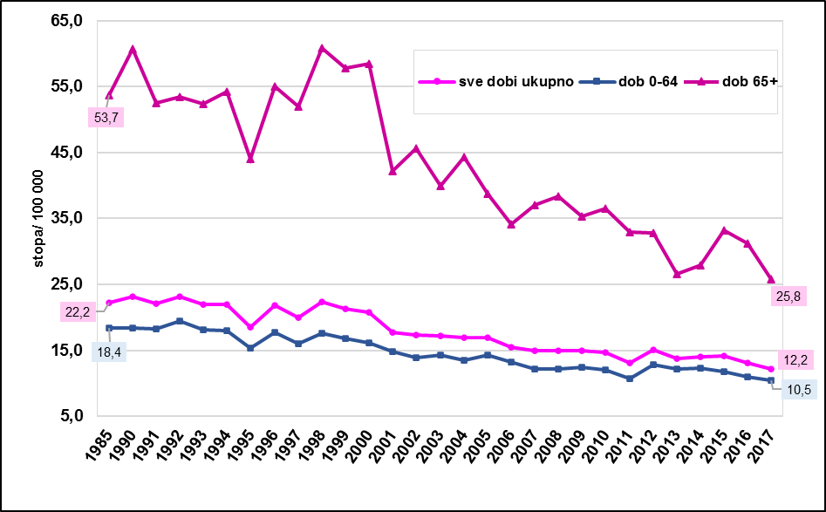

*Izvor: WHO/Europe, European HFAMDB, rujan 2020.*

*Obrada: HZJZ, Registar izvršenih samoubojstava*

**Slika 8.** **Dobno-standardizirane stope smrtnosti zbog samoubojstva (šifre X60-X84, Y87.0) u Republici Hrvatskoj za sve dobi ukupno prema županiji prebivališta 2019. godine**

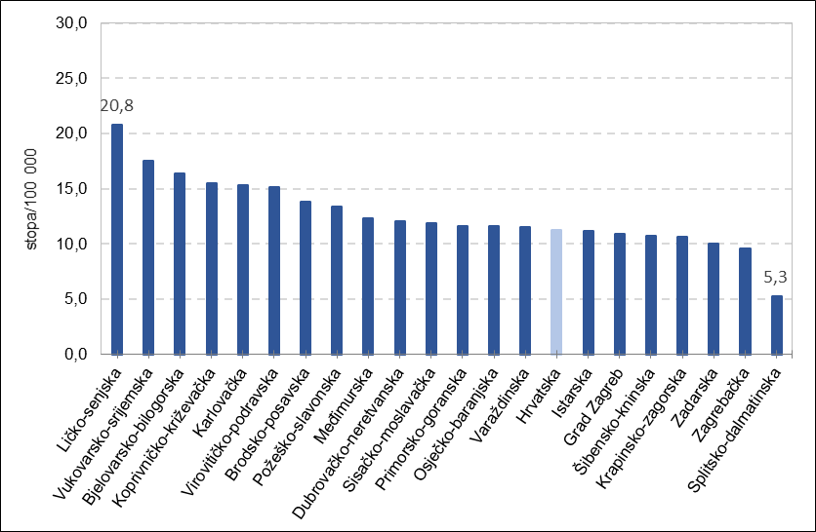

# Resursi u sustavu skrbi za osobe s problemima mentalnog zdravlja

Postelje namijenjene za psihijatrijsku skrb nalaze se u tri tipa bolničkih ustanova: u općim bolnicama, na kliničkim odjelima i u kliničkim bolnicama te specijalnim psihijatrijskim bolnicama (tablica 4.). Tablice s podacima u kojima su objedinjene djelatnosti psihijatrije i djelatnost kroničnih duševnih bolesti prema pojedinom tipu bolničkih ustanova:

**Tablica 4. Broj postelja u općim bolnicama, kliničkim bolničkim centrima, kliničkim bolnicama i klinikama te u specijalnim bolnicama po godinama**

|  |  |  |  |  |  |  |
| --- | --- | --- | --- | --- | --- | --- |
| Godina | Opće bolnice –psihijatrija | Ukupan kapacitet postelja u općim bolnicama | Klinički bolnički centri, kliničke bolnice i klinike –psihijatrija | Ukupan kapacitet postelja u kliničkim bolničkim centrima, kliničkim bolnicama i klinikama | Specijalne  bolnice – psihijatrija | Ukupan kapacitet postelja u specijalnim bolnicama |
| **1995.** | 626 | 8468 | 539 | 9747 | 3643 | 9248 |
| **2001.** | 499 | 8280 | 522 | 9344 | 3538 | 8994 |
| **2008.** | 431 | 7616 | 428 | 8472 | 3353 | 8194 |
| **2016.** | 357 | 6489 | 1099* | 9275 | 2400 | 7324 |
| **2019.** | 360 | 6288 | 997 | 9146 | 2416 | 7620 |

*Izvor: HZJZ, Godišnje izvješće o radu stacionarnih ustanova*

*\*Napomena: Psihijatrijska bolnica Vrapče promijenila je 2011. godine naziv u Klinika za psihijatriju Vrapče te je 2016. godine uključena u kategoriju ustanova KBC, KB i klinike. Do 2008. godine PB Vrapče bila je uključena u specijalne bolnice. To znači da je povećanje broja postelja u klinikama posljedica promjene statusa bolnice Vrapče u status klinike. Svi ostali KBC-ovi smanjili su broj postelja. Od 2016. godine podaci o broju postelja odnose se na djelatnost psihijatrije i djelatnost kroničnih duševnih bolesti u Klinici za psihijatriju Vrapče te u specijalnim bolnicama.*

**Tablica 5. Godišnja zauzetost postelja u općim bolnicama, kliničkim bolničkim centrima, kliničkim bolnicama i klinikama te u specijalnim bolnicama po godinama**

|  |  |  |  |  |  |  |
| --- | --- | --- | --- | --- | --- | --- |
| Godina | Opće bolnice –psihijatrija | Prosječna popunjenost postelja u općim bolnicama | Klinički bolnički centri, kliničke bolnice i klinike –psihijatrija | Prosječna popunjenost postelja u kliničkim bolničkim centrima, kliničkim bolnicama i klinikama | Specijalne  bolnice –psihijatrija | Prosječna popunjenost postelja u specijalnim  bolnicama |
| **1995.** | 350 | 308 | 429 | 329 | 320 | 288 |
| **2001.** | 346 | 308 | 348 | 315 | 374 | 308 |
| **2008.** | 338 | 297 | 342 | 321 | 319 | 292 |
| **2016.** | 299 | 268 | 327 | 294 | 331 | 242 |
| **2019.** | 257 | 249 | 321 | 273 | 318 | 229 |

*Izvor: HZJZ, Godišnje izvješće o radu stacionarnih ustanova*

*\*Napomena: Psihijatrijska bolnica Vrapče promijenila je 2011. godine naziv u Klinika za psihijatriju Vrapče te je 2016. godine uključena u kategoriju ustanova KBC, KB i klinike. Do 2008. godine PB Vrapče bila je uključena u specijalne bolnice. To znači da je povećanje broja postelja u klinikama posljedica promjene statusa bolnice Vrapče u status klinike. Svi ostali KBC-ovi smanjili su broj postelja. Od 2016. godine podaci o broju postelja odnose se na djelatnost psihijatrije i djelatnost kroničnih duševnih bolesti u Klinici za psihijatriju Vrapče te u specijalnim bolnicama.*

Prosječno trajanje bolničkog liječena psihijatrijskih bolesnika smanjuje se u svim tipovima bolničkih ustanova osim u specijalnim psihijatrijskim bolnicama. Najkraće je trajanje bolničkog liječenja u općim bolnicama (tablica 6.).

**Tablica 6. Prosječno trajanje bolničkog liječenja u općim bolnicama, kliničkim bolničkim centrima, kliničkim bolnicama i klinikama te u specijalnim bolnicama po godinama**

|  |  |  |  |  |  |  |
| --- | --- | --- | --- | --- | --- | --- |
| Godina | Opće bolnice –psihijatrija | Prosječno trajanje boravka  u općim bolnicama | Klinički bolnički centri, kliničke bolnice i klinike –psihijatrija | Prosječno trajanje boravka u kliničkim bolničkim centrima, kliničkim bolnicama i klinikama | Specijalne  bolnice –psihijatrija | Prosječno trajanje boravka  u specijalnim  bolnicama |
| **1995.** | 18,9 | 9,5 | 19,3 | 10,9 | 63,2 | 36,7 |
| **2001.** | 14,5 | 8,3 | 19,0 | 9,5 | 75,9 | 33,4 |
| **2008.** | 11,9 | 6,8 | 17,4 | 7,7 | 48,7 | 28,2 |
| **2016.** | 10,2 | 6,6 | 15,9 | 6,8 | 57,8 | 25,9 |
| **2019.** | 9,0 | 6,2 | 14,5 | 6,4 | 61,6 | 24,2 |

*Izvor: HZJZ, Godišnje izvješće o radu stacionarnih ustanova*

*\*Napomena: Psihijatrijska bolnica Vrapče promijenila je 2011. godine naziv u Klinika za psihijatriju Vrapče te je 2016. godine uključena u kategoriju ustanova KBC, KB i klinike. Do 2008. godine PB Vrapče bila je uključena u specijalne bolnice. To znači da je povećanje broja postelja u klinikama posljedica promjene statusa bolnice Vrapče u status klinike. Svi ostali KBC-ovi smanjili su broj postelja. Od 2016. godine podaci o broju postelja odnose se na djelatnost psihijatrije i djelatnost kroničnih duševnih bolesti u Klinici za psihijatriju Vrapče te u specijalnim bolnicama.*

U Klinici za psihijatriju Vrapče te u specijalnim bolnicama (Psihijatrijska bolnica „Sveti Ivan“, Neuropsihijatrijska bolnica „Dr. Ivan Barbot Popovača“, Specijalna bolnica za psihijatriju i palijativnu skrb „Sveti Rafael Strmac“, Psihijatrijska bolnica Ugljan te Psihijatrijska bolnica Rab) u 2019. godini bile su 62 postelje namijenjene za korisnike palijativne skrbi. Prosječna popunjenost postelja namijenjenih za korisnike palijativne skrbi u navedenim ustanovama bila je 652, a prosječno trajanje boravka bilo je 28,6 dana. Prosječna popunjenost u 2019. godini je velika jer Neuropsihijatrijska bolnica „Dr. Ivan Barbot Popovača ima ugovoreno 8 postelja, a broj ispisanih je veći (381 ispisanih i broj BO dana je 18761).

U specijalističko-konzilijarnoj djelatnosti registrirano je ukupno 623.645 psihijatrijskih pregleda što je udio od 6,3 % u ukupnom broju specijalističkih pregleda 2019. godine u Republici Hrvatskoj.

U psihijatrijskoj djelatnosti registrira se trend rasta broja psihijatara i liječnika na specijalizaciji iz psihijatrije u odnosu na 2008. godinu, no ako gledamo razdoblje od 2009. do 2016. godine, taj broj blago oscilira. Krajem 2011. godine Pravilnikom o specijalističkom usavršavanju doktora medicine („Narodne novine“, br. 100/11, 133/11, 54/12, 49/13, 139/14, 116/15, 62/16, 69/16 – Ispravak i **6/17)** definirana je nova specijalizacija, dječja i adolescentna psihijatrija, te se otada bilježi porast broja specijalizanata na tom području (tablica 7. i tablica 8.). U odnosu na broj stanovnika 2019. godine bilo je 13,4 specijalista psihijatrije na 100.000 stanovnika.

Broj zaposlenih psihijatara u zdravstvenoj službi u Republici Hrvatskoj također znatno regionalno oscilira pa je u Gradu Zagrebu u zdravstvenoj službi zaposleno oko 14,8 psihijatara na 100.000 stanovnika, a u slavonskim županijama 7,2 na 100.000 stanovnika što očito može utjecati na dostupnost i kvalitetu skrbi, a i na radni stres i sagorijevanje u regijama u kojima nema dovoljno psihijatara. U Republici Hrvatskoj 2019. godine je bilo 0,07 specijalista dječje i adolescentne psihijatrije na 100.000 stanovnika. Prema posljednjim dostupnim Eurostatovim podatcima za 2018. godinu Republika Hrvatska se nalazi u donjoj polovini europskih zemalja rangiranih prema broju psihijatara na 100.000 stanovnika.

Ostali stručnjaci na području zaštite mentalnog zdravlja, kao što su psiholozi, socijalni radnici, radni terapeuti, pedagozi, psihoterapeuti i drugi stručnjaci zaposleni su u najvećoj mjeri izvan sustava zdravstva te je potrebno razviti i ojačati međusektorsku suradnju.

**Tablica 7. Broj djelatnika u psihijatrijskoj djelatnosti u Republici Hrvatskoj po godinama**

|  |  |  |  |  |  |  |  |
| --- | --- | --- | --- | --- | --- | --- | --- |
| **Godina** | **Psihijatri** | **Neuropsihijatri** | **Specijalizanti psihijatrije** | **Specijalizanti dječje i adolescentne psihijatrije** | **Medicinske sestre** | **Socijalni radnici** | **Psiholozi** |
| 1995. | 206 | 157 | 75 |  | 1570 | 25 | 141 |
| 2001. | 314 | 106 | 55 |  | 1440 | 19 | 107 |
| 2008. | 413 | 41 | 86 |  | 1791 | 28 | 143 |
| 2016. | 533 | 10 | 123 | 16 | 1678 | 41 | 139 |
| 2019. | 546* | 12 | 129 | 20 | 1790 | 55 | 186 |

*Izvor: HZJZ, Registar zdravstvenih djelatnika*

*\*specijalisti psihijatrije i dječje i adolescentne psihijatrije*

**Tablica 8. Broj specijalista i specijalizanata psihijatrije te broj specijalista na 100.000 stanovnika u Republici Hrvatskoj po godinama**

|  |  |  |  |  |  |  |  |  |  |
| --- | --- | --- | --- | --- | --- | --- | --- | --- | --- |
| **Godina** | **2009.** | **2010.** | **2011.** | **2012.** | **2013.** | **2014.** | **2015.** | **2016.** | **2019.** |
| **Specijalisti psihijatrije** | 587 | 596 | 593 | 583 | 567 | 559 | 546 | 533 | 546* |
| **Specijalizanti psihijatrije** | 103 | 113 | 135 | 121 | 126 | 115 | 113 | 123 | 129 |
| **Specijalizanti dječje i adolescentne psihijatrije** |  |  |  |  | 2 | 8 | 14 | 16 | 20 |
| **Broj specijalista / 100.000** | 13,6 | 13,9 | 13,8 | 13,7 | 13,3 | 13,2 | 13,0 | 12,8 | 13,4 |

*Izvor: HZJZ, Registar zdravstvenih djelatnika*

*\*specijalisti psihijatrije i dječje i adolescentne psihijatrije*

**Tablica 10. Troškovi koji se odnose na liječenje duševnih bolesti (mentalno zdravlje), a uključuju primarnu, specijalističko-konzilijarnu i bolničku zdravstvenu zaštitu (nisu uključeni troškovi za lijekove na recept)**

|  |  |  |  |
| --- | --- | --- | --- |
| **Oblik zdravstvene zaštite** | 2014. | 2015. | 2016. |
| Primarna zdravstvena zaštita (djelatnost mentalnog zdravlja) | 20.425.827 | 19.961.603 | 20.763.444 |
| Primarna zdravstvena zaštita (obiteljska medicina, procjena) | 38.074.381 | 45.831.405 | 48.758.696 |
| Bolnička zdravstvena zaštita |  |  |  |
| * psihijatrija (akutno liječenje) | 103.388.342 | 127.868.651 | 132.203.313 |
| * kronične duševne bolesti (specijalne bolnice, liječenje kroničnih bolesti) | 228.526.594 | 268.906.238 | 266.949.749 |
| Specijalističko-konzilijarna zdravstvena zaštita, bolnička – uključujući dnevne bolnice i izvanbolničko liječenje | 165.870.704 | 206.654.100 | 245.362.880 |
| UKUPNO | 470.402.776 | 566.239.549 | 602.405.751 |
| Ukupni troškovi zdravstvene zaštite iz obveznog zdravstvenog osiguranja | 19.128.774.868 | 18.829.544.568 | 18.963.834.467 |
| Udio troškova za mentalno zdravlje | 2,46 % | 3,01 % | 3,18 % |

# Usporedba odabranih pokazatelja s pojedinim zemljama Europe

U Europskoj bazi podataka SZO-e o morbiditetu u bolnicama (engl. *European Hospital Morbidity Database* – EHMD) prikupljaju se podatci za pokazatelje bolničkog liječenja za dio europskih zemalja. Na slici 9. prikazani su odabrani pokazatelji za posljednju dostupnu godinu: udio prijama zbog mentalnih poremećaja u ukupnim bolničkim prijmovima, dobno standardizirana stopa prijmova i prosječna duljina liječenja mentalnih poremećaja. Odabrani pokazatelji resursa zdravstvene zaštite (broj postelja na psihijatrijskim odjelima i u psihijatrijskim ustanovama i broj psihijatara u odnosu na broj stanovnika) za europske zemlje prema podatcima Statističkog ureda Europskih zajednica (skraćeno: EUROST) prikazani su na slici 10. i slici 12. Prikazani podatci jasno ukazuju na velike oscilacije u organizaciji skrbi za čiju je interpretaciju potrebno u obzir uzeti mnoge druge pokazatelje i podatke o sustavu skrbi za mentalno zdravlje.

**Slika 9. Usporedba udjela prijmova, dobno standardiziranih stopa prijmova i prosječne duljine liječenja između zemalja**

*Izvor: HMDB, SZO Europa, 2015.*

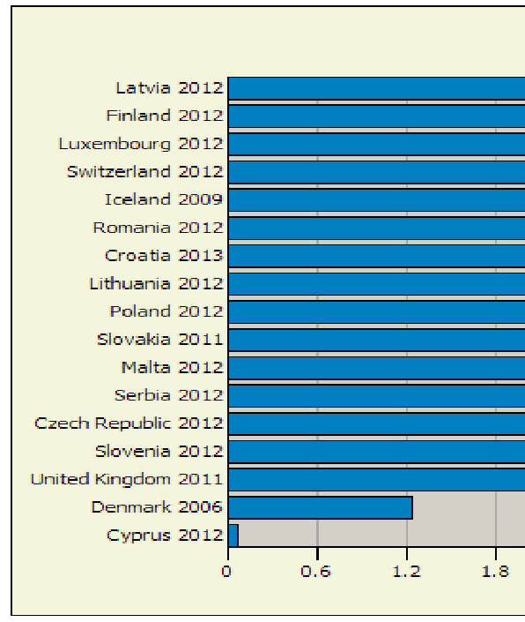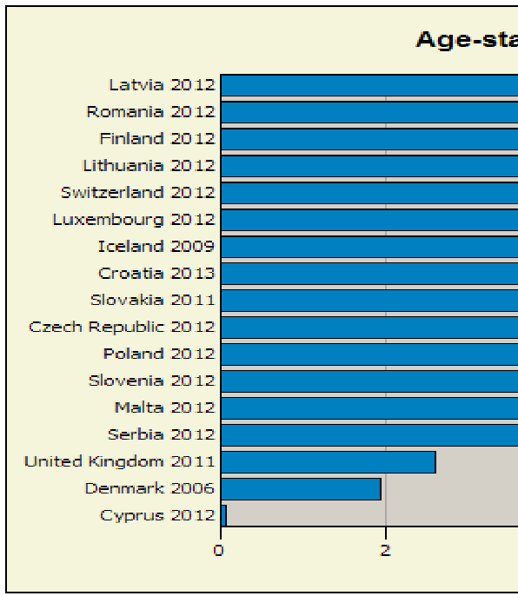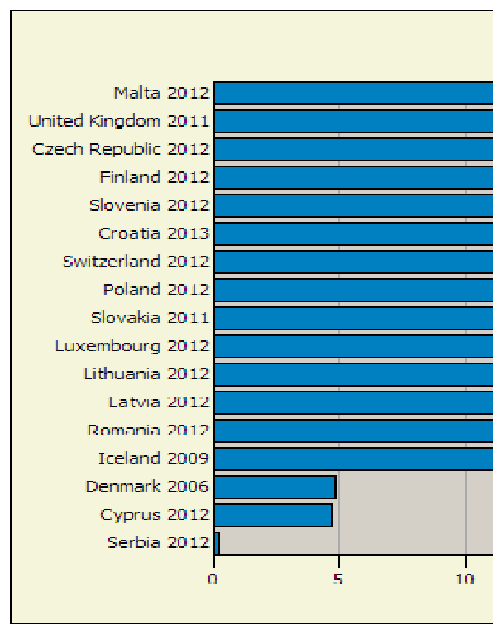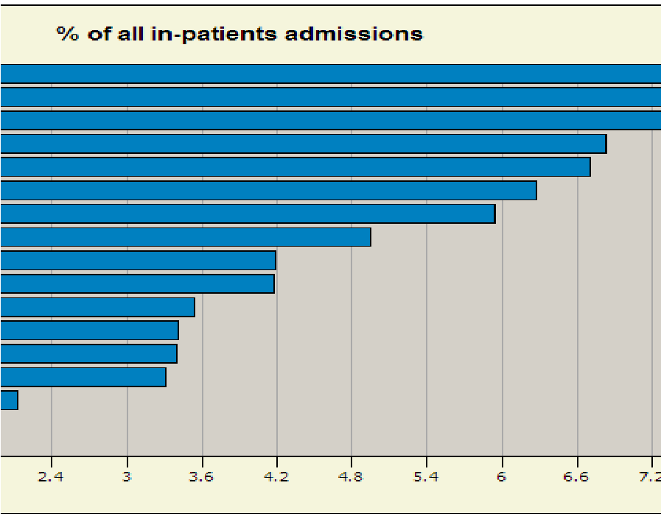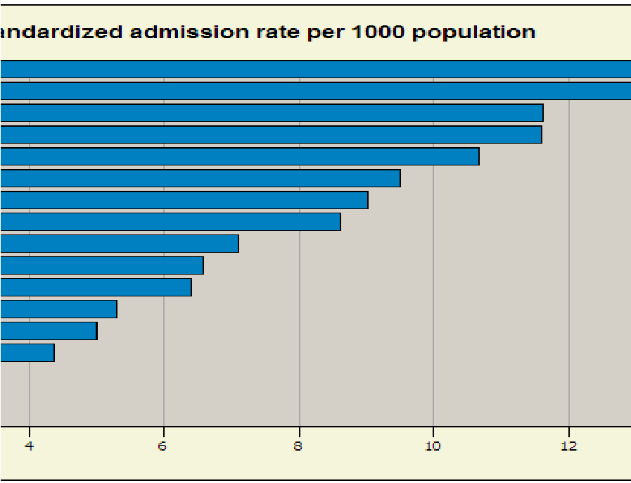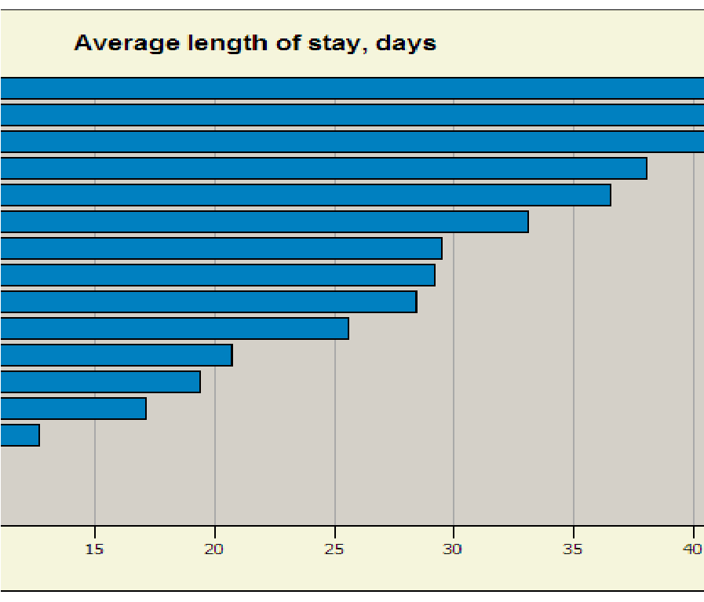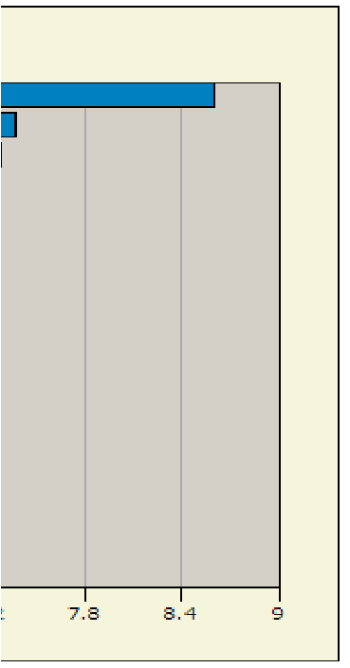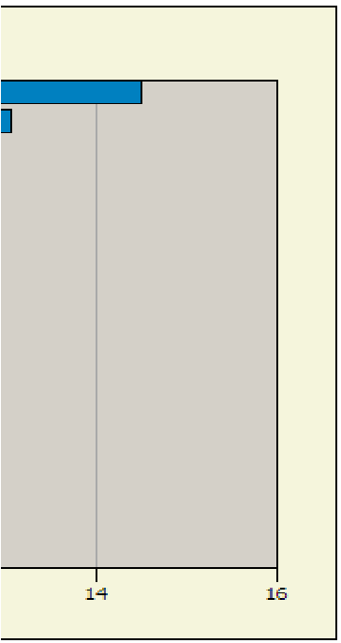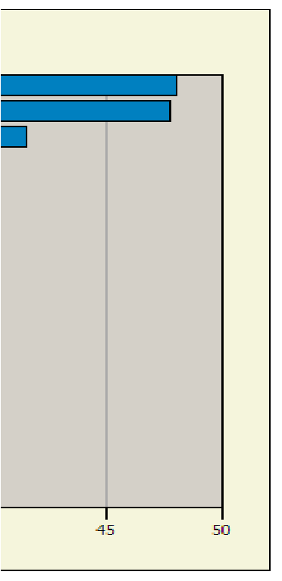

Dijagnoze: MKB-10: F00-F99.

Dob: sve dobi ukupno.

Spol: muškarci i žene ukupno.

**Slika 10. Broj postelja za psihijatrijsku skrb na 100.000 stanovnika za europske zemlje prema Eurostatovim podatcima za 2018. godinu**

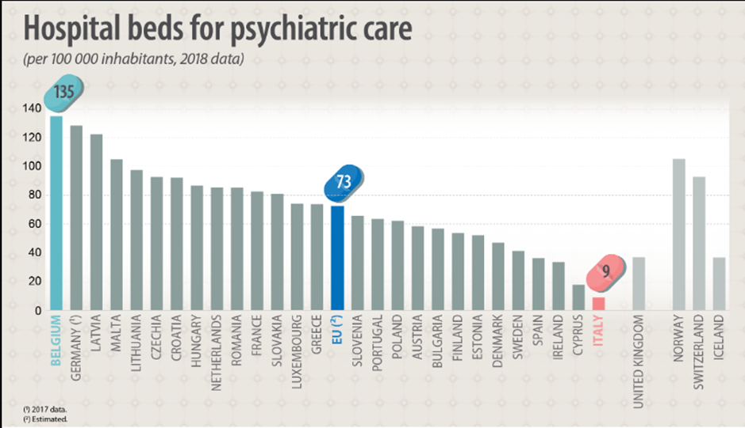

*Izvor: Eurostat 2018.*

**Slika 11. Broj bolničkih postelja na 100.000 stanovnika za europske zemlje prema Eurostatovim podatcima za 2018. godinu**

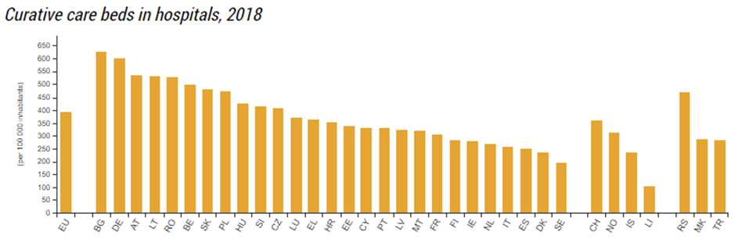

*Izvor: Eurostat 2018.*

**Slika 12. Broj psihijatara na 100.000 stanovnika u europskim zemljama 2013. i 2018. godine**

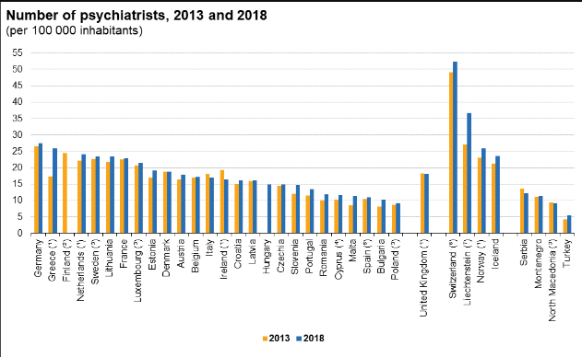

*Izvor: Eurostat 2020.*

**Tablica 11. Broj specijalista psihijatrije na 100 000 stanovnika za europske zemlje prema Eurostatovim podatcima za razdoblje od 2011. do 2018. godine**

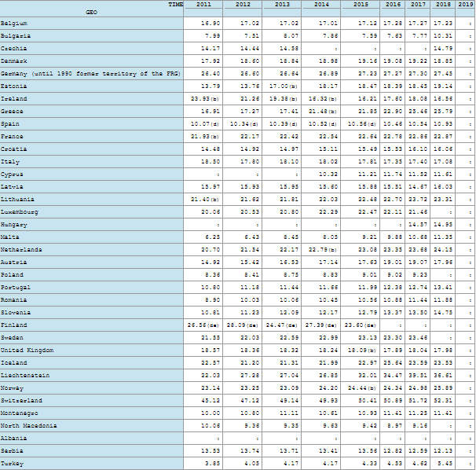

**Slika 13. Stope smrtnosti zbog samoubojstava za sve dobi po europskim zemljama, 2017. godina**

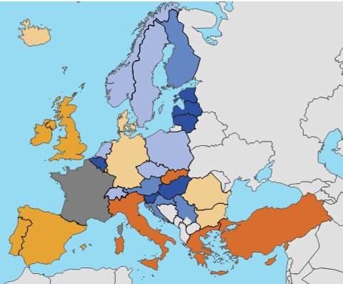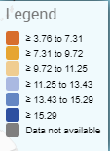

*Izvor: WHO, European Health Information Gateway*

## NAČELA, CILJEVI I POKAZATELJI

Zdravlje je najveće bogatstvo za građane i društvo, a bez mentalnog zdravlja nema ni općeg zdravlja. SZO opisuje mentalno zdravlje kao „stanje u kojem osoba ostvaruje svoje sposobnosti, može se nositi sa stresom svakodnevnog života, raditi produktivno i plodno te pridonositi svojoj zajednici“. Na mentalno zdravlje mogu utjecati mnogi čimbenici, uključujući biološke, psihološke i socijalne čimbenike. Smetnje mentalnog zdravlja obuhvaćaju različite psihosocijalne poteškoće i ograničeno funkcioniranje povezano s poremećajima koji se navode u Međunarodnoj klasifikaciji bolesti SZO-e (MKB 10).

Zaštita mentalnog zdravlja u Europi temelji se na zajedničkim vrijednostima i načelima, uključujući univerzalnost, solidarnost, dostupnost i učinkovitost te visoku kakvoću i sigurnost zdravstvene zaštite. Temeljna je vrijednost osnaživanje građana za aktivno sudjelovanje u planiranju i provedbi aktivnosti na području zaštite zdravlja. Pružanje usluga preusmjeruje se s velikih institucija na usluge koje se mogu pružiti u lokalnoj zajednici. Veliku pozornost treba obratiti na kvalitetu i ujednačenost zaštite, posebno u primjeni novih mjera, usluga ili tehnologija, u svrhu izbjegavanja etičkih problema, podizanja razine povjerenja i zadovoljstva građana te izbjegavanja nepovoljnog omjera troška i učinkovitosti.

Zaštita mentalnog zdravlja zastupljena je na raznim područjima političkog i strateškog značenja i nije pitanje koje je izolirano samo na područje zdravstvene politike. Ključnu ulogu imaju i druge politike, primjerice na području održivog, ekonomskog i regionalnog razvoja, obrazovanja, novih tehnologija, istraživanja i inovacija, zdravlja i sigurnosti na radu, socijalne sigurnosti, zaštite ljudskih prava, zaštite okoliša, kontrole hrane i lijekova.

Zajedničko djelovanje na svim tim područjima ključno je za ispunjavanje ciljeva i mjera Strateškog okvira. Načela na kojima se temelje mjere Strateškog okvira jesu:

1. teritorijalna, vremenska i ekonomska pristupačnost
2. pravednost i jednakost pri korištenju zdravstvenim uslugama
3. promicanje i unaprjeđenje mentalnog zdravlja na području rada i obrazovanja
4. učinkovitost sustava zdravstva i socijalne skrbi
5. poboljšanje kvalitete medicinskog rada
6. sigurnost pacijenata i zdravstvenih radnika
7. solidarnost.

Strateški cilj Strateškog okvira je poboljšanje zdravlja građana tijekom cijeloga života, smanjenje pojavnosti mentalnih poremećaja.

Specifični ciljevi koji se žele postići Strateškim okvirom:

I. Unaprjeđenje mentalnog zdravlja

II. Prevencija i rano prepoznavanje problema mentalnog zdravlja

1. Liječenje, rehabilitacija i ljudska prava osoba s problemima mentalnog zdravlja
2. Zaštita mentalnog zdravlja u zajednici.

Pokazatelji učinka prema specifičnim ciljevima

I Smanjenje mentalnih poremećaja za 2% do 2030. u odnosu na 2020. godinu

II Smanjenje prosječnog broja dana provedenih na bolničkom liječenju zbog mentalnih poremećaja za 5% u odnosu na 33,3 BOD iz 2016. godine

Smanjenje stope hospitalizacija za 5% u odnosu na stopu hospitalizacije od 919,5/100.000 iz 2016. godine

Smanjenje stope suicida za 3% u odnosu na stopu 20/100.000 iz 2016. godine

III Smanjenje stope invalidnosti za 5% zbog mentalnih poremećaja od ukupnog broja 165.588 osoba s invaliditetom s mentalnim poremećajima u 2016. godini

Smanjenje rehospitalizacija za 20% u odnosu na 4.051 rehospitalizacija u 2016. godini

IV Smanjenje broja bolničkih postelja namijenjenih za bolesnike na psihijatrijskoj skrbi

Smanjenje broja pacijenata liječenih u bolnicama u odnosu na broj pacijenata liječenih u primarnoj zdravstvenoj zaštiti za 10% u odnosu na omjer iz 2016. godine (38.385/ 468.826)

Smanjenje postotka hitnih prijema osoba s mentalnim poremećajima od ukupnog broja prijema u bolnicama za 40% u odnosi na postotak u 2016. godini iznosi 80%

## PODRUČJA DJELOVANJA STRATEŠKOG OKVIRA

# I. Unaprjeđenje mentalnog zdravlja

### Unaprjeđenje mentalnog zdravlja u općoj populaciji

Provedbom psihosocijalnih intervencija u primarnim društvenim zajednicama (obitelji, školi, na radnom mjestu) treba unaprijediti i ojačati socijalne i emocionalne kompetencije te povećati otpornost na svakodnevni stres. Građane treba poticati na aktivno sudjelovanje, od pojedinca preko određenih skupina sa zajedničkim interesima, do cijele zajednice, u planiranju i provedbi aktivnosti na području zaštite mentalnog zdravlja. Pritom je ključna uloga obrazovnog sustava, medija i novih informacijsko-komunikacijskih alata kako bi se promijenila percepcija mentalnog zdravlja i mentalne bolesti te osigurali preduvjeti za odgovoran odnos prema tim pitanjima.

Mjere:

1. podizati svijest o važnosti mentalnog zdravlja i čimbenicima koji ga podupiru – u načinu života, u obitelji, na poslu, u školama i vrtićima, u zajednici i širem društvu;
2. povećati zdravstvenu pismenost na području mentalnog zdravlja;
3. unaprijediti i ojačati socijalne i emocionalne kompetencije te povećati otpornost na svakodnevni stres provedbom psihosocijalnih intervencija u primarnim društvenim zajednicama (obitelj, škola, radno mjesto);
4. osigurati promicanje mentalnog zdravlja u svim sredinama;
5. povećati svijest o socijalnim odrednicama zdravlja i njihovu utjecaju na mentalno zdravlje;
6. povećati skrb za mentalno zdravlje u prenatalnoj i postnatalnoj brizi;
7. provoditi mjere prevencije i ranog prepoznavanja svih oblika nasilja te zlouporabe alkohola i ostalih sredstava ovisnosti;
8. smanjiti stopu samoubojstava u populaciji s posebnom pozornošću posvećenom ranjivim skupinama;
9. provoditi edukaciju iz mentalnog zdravlja u vrtićima i školama, uključujući rano prepoznavanje emocionalnih problema kod djece i vršnjačkog nasilja te razvoj socioemocionalnih vještina;
10. smanjiti stigmu prema mentalnim poremećajima u populaciji edukacijom i programima protiv stigme;
11. educirati javnost o diskriminaciji i poticati prijavu diskriminirajućeg ponašanja;
12. pratiti epidemiološke pokazatelje mentalnog zdravlja u populaciji;
13. unaprijediti postojeće resurse u svrhu razvoja međusektorske i interdisciplinarne suradnje na unaprjeđenju mentalnog zdravlja;
14. razvijati informiranost stručnog osoblja u zdravstvu, socijalnoj skrbi, zapošljavanju, obrazovanju i pravosuđu te šire javnosti o socijalnim determinantama mentalnog zdravlja, posebice socijalnoj integraciji i socijalnoj isključenosti, bračnom stanju, radnom statusu i radnom okruženju, spolu i rodu, manjinskom identitetu;
15. uključiti stjecanje kompetencija za zaštitu mentalnog zdravlja u preddiplomske programe za sve liječnike i ostalo osoblje zaposleno na tom području te za ostale stručnjake koji rade na području mentalnog zdravlja poput psihologa, socijalnih radnika, edukacijskih rehabilitatora, radnih terapeuta i socijalnih pedagoga;
16. pružiti svakom pacijentu i članu obitelji odgovarajuće informacije u odgovarajućem obliku o pravima, standardima skrbi i mogućnostima liječenja, odnosno osigurati liječenje na temelju informiranog pristanka;
17. osigurati da su svi zaposleni u sustavu zaštite mentalnog zdravlja kompetentni stručnjaci te da imaju mogućnost cjeloživotnog usavršavanja prateći promjene koje se događaju u navedenom polju;
18. razvijati mjere za koordinaciju međunarodne standardizacije kompetencija i usklađivanje poslijediplomskog obrazovanja i kontinuiranog medicinskog obrazovanja;
19. unaprijediti informiranost opće javnosti i posebnih populacijskih skupina o ljudskim i ostalim pravima svih osoba, a posebno osoba s problemima mentalnog zdravlja;
20. širiti i poticati primjenu smjernica za javno predstavljanje pitanja povezanih s problemima mentalnog zdravlja i mentalnim poremećajima;
21. izraditi nacionalni program borbe protiv stigme psihičke bolesti u kojem ključnu ulogu imaju osobe s osobnim iskustvom psihičke bolesti, psihičkih poremećaja i psihičkih smetnji;
22. poticati međusektorsku suradnju na rješavanju pitanja mentalnog zdravlja, posebice sa sustavom odnosno sektorima socijalne politike i skrbi, rada i zapošljavanja, pravosuđa, uprave, kulture, znanosti i obrazovanja, graditeljstva i prostornog uređenja;
23. osnaživati veze između javnih, općih i specijalističkih službi ključno je za uspjeh modela službe za zaštitu mentalnog zdravlja;
24. omogućiti osobama s poremećajima mentalnog zdravlja sudjelovanje u stvaranju, provedbi, praćenju i ocjenjivanju politika i usluga za poboljšanje mentalnog zdravlja;
25. osigurati besplatan pristup pravnom savjetu za osobe koje su prisilno hospitalizirane;
26. usklađivati propise na nacionalnoj razini s međunarodnim i dokumentima Europske unije te jamčiti ljudska prava i zaštitu od diskriminacije povezanu s poremećajima mentalnog zdravlja u pogledima ostvarivanja olakšica, zapošljavanja, obrazovanja i stanovanja;
27. identificirati i osigurati resurse za potporu obiteljima koje se brinu za članove obitelji koji zahtijevaju dugotrajnu skrb, uključujući obrazovanje, usluge pomoći i odgovarajuće pogodnosti;
28. omogućiti pristup uslugama najsiromašnijim osobama procjenom potreba za prijevozom, financiranjem i dostupnošću;
29. promovirati zdrave stilove života koji uključuju pravilnu prehranu, tjelesnu aktivnost, mentalnu higijenu i ostale aktivnosti koje pridonose zdravlju;
30. osigurati pogodno okruženje za starije osobe koje potiče autonomiju i društvenu uključenost;
31. poticati i unaprjeđivati intervencije koje preveniraju negativan stres i njegove posljedice na razini osobe i populacije;
32. osigurati uvjete za kontinuirano unaprjeđenje stručnih kompetencija, uključujući dostupnost supervizije za stručnjake provoditelje usluga na području mentalnog zdravlja;
33. poticati i provoditi istraživanja koja pridonose poboljšanju mentalnog zdravlja.

Sudionici u provedbi: Ministarstvo zdravstva, Ministarstvo znanosti i obrazovanja, Ministarstvo rada, mirovinskoga sustava, obitelji i socijalne politike, Ministarstvo hrvatskih branitelja, Ministarstvo prostornoga uređenja, graditeljstva i državne imovne**, Ministarstvo gospodarstva i održivog razvoja,** Ministarstvo unutarnjih poslova, Hrvatski zavod za javno zdravstvo, Agencija za odgoj i obrazovanje, zavodi za javno zdravstvo jedinica područne (regionalne) samouprave odnosno Grada Zagreba, jedinice lokalne i područne (regionalne) samouprave, visoka učilišta, zdravstvene ustanove, centri za socijalnu skrb, akademske institucije, stručna društva i strukovne komore u zdravstvu, mediji, nevladine udruge, zaklade.

### Unaprjeđenje mentalnog zdravlja na radu

Zaposlenost, mjesto i organizacija rada bitne su odrednice mentalnog zdravlja. Kreativna zanimanja koja omogućuju autonomiju i sudjelovanje u odlučivanju unaprjeđuju mentalno zdravlje, a rutinirana ga zanimanja s manjkom autonomije, kontrole i sudjelovanja u odlučivanju smanjuju. Snažna je determinanta mentalnog zdravlja povezana s radnim mjestom stres na radu ili u vezi s radom. Mnogo je stresora povezanih s mjestom rada, a među najčešće pripadaju: prekomjerno radno opterećenje, prekovremeni rad, manjak kontrole nad radom (nedostatno sudjelovanje u odlučivanju, nedostatak utjecaja na radno opterećenje i organizaciju rada), nedostatna društvena potpora na radnom mjestu, loši međuljudski odnosi, neusklađenost između obiteljskih i radnih obveza, nesigurnost u vezi sa zaposlenjem te antisocijalna ponašanja na radnom mjestu (uznemiravanje, agresija, zlostavljanje i dr.). Od svega navedenog, međutim, nezaposlenost je svakako čimbenik s najizraženijim negativnim učinkom na mentalno zdravlje pa, primjerice, nezaposlena osoba ima triput veći rizik za razvoj depresivne epizode u odnosu na zaposlenu. Stoga je važno osigurati zdravu radnu sredinu koja psihološki i socijalno potiče radnike i promovira mentalno zdravlje te prevenira negativne učinke stresa na mjestu rada. Za osobe s problemima mentalnog zdravlja bitni su čimbenici oporavka uspješna radna reintegracija i programi zapošljavanja koji im pomažu da se uključe na tržište rada.

Mjere:

1. razviti programe za poslodavce i radnike za smanjenje psihosocijalnog stresa, stresa na radu ili u vezi s radom, uključujući sagorijevanje na mjestu rada, potaknuti optimalnu organizaciju posla da se postigne ravnoteža između poslovnog i privatnog života;
2. identificirati psihosocijalne stresore na poslu i organizirati mjere očuvanja mentalnog zdravlja, uključujući rano prepoznavanje problema mentalnog zdravlja i poticanje stvaranja radnih sredina bez stigme psihičke bolesti;
3. unaprijediti informiranost svih socijalnih partnera o važnosti zdravih uvjeta na mjestu rada te educirati zaposlenike o utjecaju radne sredine na mentalno zdravlje;
4. poticati radno okuženje koje potiče uspostavljanje ravnoteže između poslovnog i obiteljskog/privatnog života;
5. planirati i provoditi programe i intervencije u cilju prevencije uznemiravanja, spolnog uznemiravanja, svih oblika nasilničkog ponašanja i zlostavljanja na mjestu rada;
6. poboljšati rano prepoznavanje problema mentalnog zdravlja, posebice problema povezanih s uporabom alkohola i ostalih sredstava ovisnosti, i unaprijediti metode rane intervencije na mjestu rada;
7. provoditi intervencije za zaposlenike i poslodavce za poboljšanje mentalnog zdravlja;
8. potaknuti sveobuhvatan javni dijalog o važnosti normi koje potiču ravnopravnost u organizaciji rada i vremena za odmor te organizacijskoj etici i pravdi u regulaciji radnog stresa i prevenciji problema mentalnog zdravlja povezanih s radom;
9. jačati suradnju svih dionika u radnom procesu, uključujući inspekciju rada;
10. sustavno educirati javnost i ostale dionike o potrebi za unaprjeđenjem zdravlja na mjestu rada;
11. promovirati aktivno sudjelovanje radnika u odlučivanju te poticati prepoznavanje područja osobne kompetencije u radnika;
12. u skladu sa smjernicama EU-a i nacionalnim zakonodavstvom neovisni procjenitelji trebaju redovito procjenjivati prisutnost psihosocijalnih stresora na mjestu rada te provoditi intervencije u okviru radne sredine u cilju njihova smanjenja;
13. poticati istraživanja o stresu na radu ili u vezi s radom i sindromu sagorijevanja te mentalnim poremećajima i smetnjama povezanim s rizicima radnog mjesta povezanim s mjestom rada;
14. unapređivanje mentalnog zdravlja, pružanja psihološke potpore i provođenja kriznih

intervencija u zanimanjima koja prva dolaze na mjesto događaja (policija, vatrogasci,

radnici u hitnim službama i sl.);

1. pojačana skrb za mentalno zdravlje radnika visokorizičnih zanimanja (policija, vatrogasci, radnici u hitnim službama i sl.) provođenjem različitih znanstveno validiranih psiholoških treninga i programa.

Sudionici u provedbi: Ministarstvo zdravstva, Ministarstvo rada, mirovinskoga sustava, obitelji i socijalne politike, **Ministarstvo gospodarstva i održivog razvoja**, Hrvatski zavod za javno zdravstvo, zavodi za javno zdravstvo jedinica područne (regionalne) samouprave odnosno Grada Zagreba, jedinice lokalne i područne (regionalne) samouprave, zdravstvene ustanove, centri za socijalnu skrb, akademske institucije, visoka učilišta, javni znanstveni instituti, stručna društva i strukovne komore u zdravstvu i gospodarstvu, nevladine udruge, zaklade, privatni sektor.

### Unaprjeđenje mentalnog zdravlja u predškolskim, školskim ustanovama i akademskoj zajednici

Zdravlje i dobrobit djece, učenika i studenata, uz edukaciju, jedno je od osnovnih područja koja su odgovornost svih zaposlenika u sektoru obrazovanja. Sve osobe koje rade u predškolskim ustanovama, školama i ostalim obrazovnim ustanovama imaju odgovornost podupirati i razvijati mentalno, emocionalno, socijalno i fizičko blagostanje djece i učenika. Potrebno je omogućiti zaposlenicima u edukacijskom sektoru u sustavu odgoja i obrazovanja odgovarajuću obuku, profesionalni razvoj i promicati dobru praksu pozitivnih odnosa i ponašanja

Mjere:

1. unaprijediti informiranost svih socijalnih partnera o važnosti zdravih uvjeta u predškolskom i školskom okruženju;
2. poticati razvoj programskih sadržaja koji se odnose na pitanja mentalnog zdravlja u obrazovnim programima u srednjem i visokom obrazovanju za suradničke struke na području mentalnog zdravlja;
3. razvijati uspostavu *online* potpore za zaštitu mentalnog zdravlja koja bi mogla povezivati različite razine i aspekte skrbi te pružati potporu mladima, biti platforma za edukaciju i terapiju te sadržavati popis svih pružatelja zaštite mentalnog zdravlja i njihovih usluga;
4. provoditi aktivnosti u smjeru unapređenja socio-emocionalnih vještina te povećanja kapaciteta za nošenje s problemima u djece i mladih;
5. aktivno planirati i provoditi programe i intervencije u cilju smanjenja nasilničkog ponašanja i svih oblika zlostavljanja u školama;
6. poboljšati rano prepoznavanje problema mentalnog zdravlja i unaprijediti metode rane intervencije u vrtićkom i školskom okruženju;
7. osigurati u predškolskim i školskim ustanovama, u skladu s postojećim propisima i potrebama djece, odnosno učenika pomoć i potporu stručnih suradnika (psihologa, pedagoga, socijalnog pedagoga i/ili edukacijskog rehabilitatora i/ili logopeda) zaposlenih u ustanovama ili mobilnih timova;
8. unaprjeđivati kompetencije odgojitelja, učitelja i nastavnika za rad s djecom i učenicima pod povećanim rizikom za razvoj problema mentalnog zdravlja;
9. poticati istraživanja na području unaprjeđenja mentalnog zdravlja djece i mladih.

Sudionici u provedbi: Ministarstvo zdravstva, Ministarstvo rada, mirovinskoga sustava, obitelji i socijalne politike, Hrvatski zavod za javno zdravstvo, Agencija za odgoj i obrazovanje, zavodi za javno zdravstvo jedinica područne (regionalne) samouprave odnosno Grada Zagreba, jedinice lokalne i područne (regionalne) samouprave, zdravstvene ustanove, centri za odgoj i obrazovanje, Odgojni dom Ivanec i Odgojni dom Mali Lošinj, akademske institucije, visoka učilišta, javni znanstveni instituti, stručna društva i strukovne komore u zdravstvu, mediji, nevladine udruge, zaklade.

### Unaprjeđenje mentalnog zdravlja u dobno specifičnih i ranjivih populacija

Temelj kvalitetnog mentalnog zdravlja oblikuje se u znatnoj mjeri u djetinjstvu i adolescenciji, a 75 % težih mentalnih poremećaja prvi se put pojavljuje prije 24. godine života te je omogućivanje sigurnog i poticajnog okoliša za razvoj jedan od prioriteta unaprjeđenja mentalnog zdravlja. S druge strane životnog kontinuuma nalazi se rastuća populacija starije dobi sa specifičnim potrebama za skrbi, ranim prepoznavanjem i liječenjem mentalnih poremećaja.

U svakom društvu postoji određena manjina pojedinaca koji se razlikuju od dominantne društvene skupine prema određenim značajkama i vrijednostima i koja može biti izložena društvenom pritisku s negativnim učincima na mentalno zdravlje, a u tu skupinu pripadaju LGBT osobe, osobe manjinskih narodnosti u Republici Hrvatskoj te osobe lišene slobode u zatvorskom sustavu.

Mnogobrojne su studije potvrdile važnost socijalne integracije kao čimbenika mentalnog zdravlja: osobe s češćim kontaktima s obitelji, prijateljima i susjedima, osobe u braku i osobe koje su uključene u vjerski život ili građanske organizacije ili klubove općenito su boljega mentalnog zdravlja od osoba koje su izoliranije. Osobe koje žive u društvima odnosno zajednicama koje su kvalitetnije socijalno integrirane, a svojim članovima pružaju sigurnost te kvalitetno i organizirano životno okruženje i stanovanje imat će višu razinu mentalnog zdravlja. Postoji veza između lošijeg mentalnog zdravlja i ljudi koji imaju stambene probleme ili su beskućnici. Suvremeni pristupi stambenom zbrinjavanju osoba s problemima mentalnog zdravlja preporučuju pravo na izbor tipa stanovanja povezano s pružanjem optimalne stručne potpore prema individualnim potrebama u uključivanju u zajednicu. Optimalno stanovanje ne uključuje samo „krov nad glavom“ nego i pomoć u socijalnom uključivanju kako bi se povećali kapaciteti osobe za ravnopravno sudjelovanje u životu zajednice. Siromaštvo, jednoroditeljske obitelji, manjinski identitet, teže poteškoće s mentalnim zdravljem, starija dob, nezaposlenost i osuđivanost čimbenici su koji bez odgovarajuće potpore i intervencije mogu značiti uvlačenje osoba koje se suočavaju s navedenim poteškoćama u spiralu socijalne isključenosti i otežavanja problema s mentalnim zdravljem. Istraživanja pokazuju da je odrastanje s roditeljima koji imaju poteškoća s mentalnim zdravljem povezano s rizikom za nastanak mentalnog poremećaja u dječjoj i odrasloj dobi, stoga je oboljelima od mentalnog poremećaja potrebno pomoći da bolje funkcioniraju u roditeljskoj ulozi tijekom cijeloga razvojnog ciklusa djeteta, od rane dobi do adolescencije.

S obzirom na sudjelovanje u Domovinskom ratu, iskustva ratnih stradanja, utjecaja dugotrajne izloženosti intenzivnim stresorima, tjelesni invaliditet, problem visoke nezaposlenosti i narušenog socioekonomskog statusa te činjenice starenja i pratećeg narušavanja tjelesnog zdravlja, potrebno je osigurati posebne mjere zaštite i očuvanja mentalnog zdravlja pripadnika braniteljske i stradalničke populacije iz Domovinskog rata.

Mjere:

1. unaprijediti programe pomoći u razvoju roditeljskih vještina kod svih, osobito u roditelja djece pod povećanim rizikom i djece s problemima mentalnog zdravlja;
2. promicati važnost obiteljskog okruženja za rani razvoj djece provedbom zajedničkih aktivnosti te učenjem putem igre u krugu obitelji;
3. poticati istraživanja i razvoj programa i intervencija te unaprijediti skrb za djecu i mlade koji su žrtve nasilja ili zanemarivanja, djecu i mlade u doticaju s pravosudnim sustavom, djecu s teškoćama, djecu čijim je roditeljima izrečena mjera obiteljsko pravne zaštite, djecu roditelja s mentalnom bolešću te djecu koja žive u siromaštvu;
4. organizirati sustavno rano prepoznavanje i pomoć kod problema mentalnog zdravlja u djece i adolescenata;
5. razvijati usluge i intervencije na razini zajednice koje su primjerene dobi te kojima se pruža kontinuirana potpora djeci i adolesecentima s mentalnim poremećajima u cilju bržeg i učinkovitijeg oporavka;
6. provoditi na dokazima utemeljene intervencije u svrhu prevencije vršnjačkog nasilja;
7. poticati aktivan pristup poslijeporođajnim duševnim smetnjama majki;
8. provoditi istraživanja i aktivnosti usmjerene na borbu protiv stigme ranjivih skupina;
9. sudjelovati u unaprjeđenju programa aktivnog starenja;
10. aktivno podupirati razvoj mentalnog zdravlja u starijoj dobi usmjeren na individualiziranu skrb, dnevnu skrb te skrb u lokalnoj zajednici;
11. unaprjeđivati potporu obiteljima i skrbnicima osoba s problemima mentalnog zdravlja;
12. provoditi mjere prevencije lišavanja poslovne sposobnosti putem edukacije svih sudionika u procesu lišavanja poslovne sposobnosti;
13. unaprjeđivati profesionalne kompetencije zdravstvenih radnika i suradnika u zdravstvenim i ustanovama socijalne skrbi koji rade sa starijim osobama;
14. unaprjeđivati primjenu novih pristupa u stambenom zbrinjavanju oboljelih od mentalnih poremećaja koji potiču pravo na izbor stanovanja i pravo na potporu u socijalnom uključivanju;
15. razviti nove i unaprijediti postojeće programe aktivne intervencije u cilju zapošljavanja osoba s problemima mentalnog zdravlja;
16. razvijati informiranost i kompetencije osoblja i volontera koji rade u prihvatilištima za beskućnike za odgovarajući doticaj s korisnicima njihovih usluga;
17. razvijati posebne preventivne programe na područjima s velikim udjelom ranjive populacije kao što su siromašne manjinske skupine ili beskućnici;
18. poticati istraživanja i praćenje te unaprjeđenje skrbi za mentalno zdravlje u zatvorskom sustavu, posebice u maloljetnih osoba lišenih slobode;
19. poticati istraživanja na području zaštite mentalnog zdravlja ranjivih skupina;
20. dodatno unaprijediti sustav ranog prepoznavanja, podrške, pomoći i tretmana vezanih uz mentalno zdravlje pripadnika braniteljske i stradalničke populacije iz Domovinskog rata.



Sudionici u provedbi: Ministarstvo zdravstva, Ministarstvo rada, mirovinskoga sustava, obitelji i socijalne politike, Ministarstvo hrvatskih branitelja, Ministarstvo znanosti i obrazovanja, Ministarstvo pravosuđa i uprave, **Ministarstvo gospodarstva i održivog razvoja,**  Ministarstvo unutarnjih poslova, Hrvatski zavod za javno zdravstvo, Agencija za odgoj i obrazovanje, zavodi za javno zdravstvo jedinica područne (regionalne) samouprave odnosno Grada Zagreba, jedinice lokalne i područne (regionalne) samouprave, zdravstvene ustanove, centri za socijalnu skrb, akademske institucije, javni znanstveni instituti, stručna društva i strukovne komore u zdravstvu i obrazovanju, mediji, nevladine udruge, zaklade.

### Suradnja s ostalim sektorima, razmjena informacija i znanja, istraživanje

Pokazatelje općeg zdravstvenog stanja, uključujući mentalno zdravlje, prati Hrvatski zavod za javno zdravstvo. Mentalno zdravlje nije u dovoljnoj mjeri zastupljeno postojećim sustavom praćenja zdravstvenog stanja. Trebat će znatni napori u usklađivanju postojećih nacionalno primijenjenih pokazatelja i sustava podataka za praćenje koji se razvijaju u Europskoj uniji. Slabije su razvijeni mehanizmi razmjene i širenja informacija na jasan, lako dostupan i cjelovit način. Informacijski sustav mora odražavati sve relevantne aspekte zaštite mentalnog zdravlja zasnovane na načelima jasno definirane razine dostupnosti relevantnim informacijama, tajnosti i privatnosti podataka te zaštiti ljudskih prava. Pokazatelji pozitivnog mentalnog zdravlja prikupljaju se samo putem povremenih istraživanja, a rijetki su i istraživački projekti usmjereni na napredak i evaluaciju sustava skrbi za mentalno zdravlje. Na nekim područjima nedostaje i iskustva što se može premostiti samo suradnjom s relevantnim stranim stručnjacima i međunarodnim organizacijama.

Sustavno kontinuirano praćenje, uspoređivanje i analiza podataka, pravodobno širenje informacija te usmjerivanje povratnih informacija odgovornim tijelima i ostalim interesnim skupinama trebali bi biti sastavni dijelovi implementacije svake politike i intervencije u cilju zaštite i unaprjeđenja mentalnog zdravlja.

Mjere:

1. unaprijediti informacijski sustav koji se primjenjuje u sustavu zdravstva te prikupljanje podataka u skladu s potrebama skrbi za mentalno zdravlje;
2. uskladiti nacionalne pokazatelje sa sustavom podataka za praćenje koji se razvijaju u Europskoj uniji;
3. razviti mehanizme cjelovite razmjene informacija između sektora, posebice s obzirom na razlike u uporabi stručnih pojmova;
4. pratiti i usklađivati pokazatelje sukladno zakonskim promjenama obraćajući posebnu pozornost na dobru praksu i zaštitu ljudskih prava osoba s duševnim poremećajima;
5. razvijati mrežu regionalne razmjene informacija između sektora;
6. unaprjeđivati suradnju s medijima;
7. kontinuirano unaprjeđivati komunikacijske vještine za provedbu zaštite mentalnog zdravlja u zajednici;
8. podupirati međunarodnu suradnju;
9. poticati suradnju zemlja na subregionalnoj razini na temelju kulture, resursa i stupnja razvoja te koordinirati procjene, razmjenu znanja i zajedničku provedbu;
10. razvijati suradnju sa SZO-om, Europskom komisijom i drugim institucijama Europske unije te ostalim međunarodnim organizacijama na podurčju ujednačavanja pokazatelja napretka;
11. razvijati i unaprjeđivati višesektorsku suradnju na području mentalnog zdravlja i zaštite ljudskih prava;
12. poticati implementaciju postupaka koji dovode do poboljšanja pokazatelja za mentalno zdravlje;
13. podupirati istraživanja na području sustava zaštite mentalnog zdravlja;
14. prikupljati i analizirati pokazatelje relevantne za mentalno zdravlje i provoditi stručna i znanstvena istraživanja na području mentalnog zdravlja te poticati razvoj novih metoda liječenja i ocjenjivati njihovu učinkovitost.

Sudionici u provedbi: Ministarstvo zdravstva, Ministarstvo znanosti i obrazovanja, Ministarstvo rada, mirovinskoga sustava, obitelji i socijalne politike, **Ministarstvo gospodarstva i održivog razvoja,** Ministarstvo hrvatskih branitelja, Ministarstvo pravosuđa i uprave, Ministarstvo unutarnjih poslova, Hrvatski zavod za javno zdravstvo, Hrvatski zavod za zdravstveno osiguranje, Agencija za odgoj i obrazovanje, zavodi za javno zdravstvo jedinica područne (regionalne) samouprave odnosno Grada Zagreba, jedinice lokalne i područne (regionalne) samouprave, zdravstvene ustanove, centri za socijalnu skrb, akademske institucije, javni znanstveni instituti, stručna društva i strukovne komore u zdravstvu, gospodarstvu i obrazovanju, mediji, nevladine udruge, zaklade.

Rok provedbe: sve mjere provode se kontinuirano

**Pokazatelji praćenja:**

1. Obuhvat predškolskih ustanova, učeničkih domova i škola u kojima je provedena edukacija odgojitelja, odgajatelja i nastavnog osoblja za prepoznavanje problema mentalnog zdravlja - do 2030. godine 50% predškolskih ustanova, učeničkih domova i škola uključeno u edukativne programe
2. Obuhvat radnih organizacija u kojima je provedena edukacija poslodavaca i djelatnika u cilju povećanja zdravstvene pismenosti u području mentalnog zdravlja - do 2030. godine 50 radnih organizacija uključeno u edukativne programe
3. Broj održanih edukacija za zdravstvene i nezdravstvene radnike
4. Broj edukacija predstavnika medija o modelima predstavljanja problema mentalnog zdravlja u medijima
5. Broj provedenih antistigma kampanja – provedene najmanje jednom godišnje

# II. Prevencija i rano prepoznavanje problema mentalnog zdravlja

Visoka prevalencija i često kronični tijek mentalnih poremećaja te početak poremećaja u adolescenciji ili mlađoj odrasloj dobi dovode do golemog zdravstvenog i ekonomskog opterećenja društva mentalnim bolestima. Iz pokazatelja bolničke statistike proizlazi kako su mentalne bolesti, posebno depresija, sve veći problem s obzirom na rast stopa hospitalizacija. Stopa hospitalizacija zbog depresije u Republici Hrvatskoj udvostručila se u posljednjih petnaest godina. Mentalni poremećaji vodeći su po broju dana bolničkog liječenja. Najveći broj dana bolničkog liječenja ostvaruju oboljeli od shizofrenije. Gorući je društveni problem u Republici Hrvatskoj i visoka stopa suicida.

Takav porast stopa hospitalizacija i visoke stope suicida upućuju na potrebu za uspostavom sustava ranijeg prepoznavanja bolesti da bi se bolest mogla primjerenije liječiti na razini primarne zdravstvene zaštite. Stopa invalidnosti povezana s mentalnim poremećajima visoka je, a mnogi oboljeli, osobito oni s dijagnozom psihoze, ni ne dobiju priliku za rad, nego se odmah upućuju u sustav socijalne skrbi te mnogi vrlo rano postaju radno nesposobni. Nedostaju programi rehabilitacije koji bi oboljelima pomogli u ostvarenju optimalnog samostalnog i radnog funkcioniranja.

Ako su hrvatski građani zdravi, Hrvatska ima maksimalne mogućnosti za razvoj i inovacije. Ima mogućnost da bude kreativna i napredna. Troškovi zdravstvene zaštite bit će najmanji mogući ako Republika Hrvatska razvije sustav utemeljen na potrebama u kojem je primarna, sekundarna i tercijarna prevencija bolesti dio cjelovitog sustava. Svijest javnosti, sprječavanje stigmatizacije i socijalna uključenost važni su ciljevi zajednice koje treba uzeti u obzir.

Mjere:

1. omogućiti provedbu programa za rano otkrivanje mentalnih poremećaja (probira), posebno depresije, u cilju pravodobnog liječenja u okviru primarne zdravstvene zaštite u djelatnostima pedijatrije, obiteljske (opće) medicine, školske i adolescentne medicine i djelatnosti zaštite mentalnog zdravlja i medicine rada;
2. provoditi oportunistički probir primjenom trijažnog upitnika za rano otkrivanje mentalnih poremećaja, posebice depresije, u svrhu pravodobne dijagnostike i odgovarajućeg liječenja te prevencije pogoršanja stanja mentalnog zdravlja u djelatnosti opće/obiteljske medicine;
3. implementirati odgovarajući, specifičan, lako primjenjiv i jednostavan alat, odnosno upitnik za rano otkrivanje djece koja su pod rizikom za razvoj mentalnih poremećaja te djece koja već imaju znakove mentalnih poremećaja u cilju pravodobnog liječenja u okviru sistematskih pregleda u djelatnosti školske i adolescentne medicine i pedijatrije;
4. poboljšati prepoznavanje i ranu intervenciju u djece i adolescenata s poremećajima u prehrani;
5. poticati zaštitu mentalnog zdravlja u prenatalnoj i postnatalnoj skrbi, uključujući probir na obiteljsko nasilje, zlouporabu alkohola i droga;
6. poboljšati prepoznavanje mentalnih poremećaja i ranu intervenciju u bolesnika s tjelesnim bolestima;
7. uspostaviti oportunističku procjenu stanja mentalnog zdravlja osoba s kroničnim tjelesnim bolestima te tjelesnog zdravlja u osoba s poremećajima mentalnog zdravlja;
8. izraditi protokole za odgovarajuće liječenje na primarnoj razini i za daljnje upućivanje u službe za mentalno zdravlje u okviru zavoda za javno zdravstvo, psihijatrijske ambulante na razini primarne zdravstvene zaštite, dnevne bolnice, mobilnim timovima za mentalno zdravlje u zajednici te u slučaju potrebe na bolničko liječenje;
9. podizati svijest javnosti o mentalnim poremećajima i mogućnostima liječenja;
10. organizirati trajnu edukaciju i programe poduke za rano prepoznavanje, ranu intervenciju i sveobuhvatnu skrb za osobe s mentalnim problemima za sve osobe koje nisu zdravstveni radnici, a rade u zdravstvenom, obrazovnom sektoru ili sektoru socijalne skrbi;
11. poboljšati uočavanje problema mentalnog zdravlja na svim razinama zdravstvene skrbi;
12. unaprijediti promicanje mentalnog zdravlja i pružanje psihološke potpore u primarnoj zdravstvenoj zaštiti;
13. poboljšati prepoznavanje i ranu intervenciju kod samoubilačkih nakana;
14. smanjiti stope suicida u općoj populaciji i u podskupinama povezanim s dobi, spolom, etničkom pripadnošću i u drugim ranjivim skupinama provodeći programe i intervencije u cilju prevencije samoubojstva.

Sudionici u provedbi: Ministarstvo zdravstva, Ministarstvo znanosti i obrazovanja, Ministarstvo rada, mirovinskoga sustava, obitelji i socijalne politike, Ministarstvo hrvatskih branitelja, Hrvatski zavod za javno zdravstvo, Hrvatski zavod za zdravstveno osiguranje, Agencija za odgoj i obrazovanje, Hrvatska psihološka komora, zavodi za javno zdravstvo jedinica područne (regionalne) samouprave odnosno Grada Zagreba, jedinice lokalne i područne (regionalne) samouprave, visoka učilišta, zdravstvene ustanove, centri za socijalnu skrb, stručnjaci koji rade u području zdravstva, obrazovanja i socijalne skrbi, akademske institucije, javni znanstveni instituti, stručna društva i strukovne komore u zdravstvu, nevladine udruge, zaklade.

Rok provedbe: Mjera 2. od 2023. i dalje kontinuirano, Mjera 3. i 7. 2024. godina i dalje kontinuirano, sve ostale mjere kontinuirano

**Pokazatelji provedbe**

1. Uveden screening na mentalne poremećaje u ambulantama školske medicine - do 2030. screening obuhvaćeno 50 % školske populacije i 30% odrasle populacije
2. Uveden screening na mentalne poremećaje u ambulantama obiteljske medicine - do 2030. screening obuhvaćeno 50 % školske populacije i 30% odrasle populacije
3. Broj individualnih i obiteljskih savjetovanja u djelatnosti zaštite mentalnog zdravlja

# III. Liječenje, rehabilitacija i ljudska prava osoba s problemima mentalnog zdravlja

Suvremena znanost ima znatan utjecaj na poboljšanje zaštite mentalnog zdravlja. Nažalost, još postoji nerazmjer između primjene znanstvenih postignuća i svakodnevne prakse.

Porast znanja na području mentalnog zdravlja omogućuje uspješnije liječenje mentalnih poremećaja, no dvije trećine osoba s mentalnim poremećajem nikad ne zatraži stručnu pomoć. Stoga je nužno unaprjeđivati znanje o ranoj dijagnostici, intervenciji i skrbi za osobe s mentalnim poremećajima i razvijati pristupačan sustav brige za mentalno zdravlje koji će oboljele od mentalnog poremećaja potaknuti na traženje pomoći.

Skrb za mentalno zdravlje treba uključiti u obrazovne programe svih stručnjaka na području zdravstvene skrbi i njima srodnim područjima, uključujući edukaciju iz ljudskih prava. Javnost treba postati svjesna da se mnogi mentalni poremećaji mogu uspješno liječiti. Skrb treba biti usredotočena na ishod liječenja, tj. na oporavak, koji uključuje tri važna aspekta: oporavak na razini simptoma, funkcioniranja u socijalnom okruženju i osobni oporavak. Liječenje uključuje i socijalnu dimenziju te se važnim dijelom oporavka smatra socijalno uključivanje i povećavanje kompetencija za ispunjavanje različitih socijalnih uloga.

Liječenje treba provoditi sukladno stručnim smjernicama. Stoga je smjernice potrebno redovito revidirati sukladno najnovijim spoznajama. Liječenje se provodi primjenom metoda utemeljenih na dokazima na temelju individualnog plana liječenja i informiranog pristanka.

Potrebno je razvijati metode liječenja koje su se pokazale učinkovitima u praksi te uvoditi metode liječenja i organizacijske oblike tretmana koji su se pokazali učinkovitima u drugim sredinama (tretmani na terenu putem mobilnih timova, potpora u zapošljavanju, kognitivna remedijacija i drugo).

Potrebno je preusmjeriti sustav psihijatrijske skrbi s primarno bolničkog tretmana s dugotrajnim bolničkim liječenjem, čestim hospitalizacijama te hospitalizacijama do kojih dolazi zbog nedostatka skrbi u zajednici na izvaninstitucionalni tretman u zajednici organizacijom multidisciplinarnih mobilnih timova za pružanje odgovarajuće skrbi u zajednici, odnosno u pacijentovoj kući.

Potrebno je razvijati programe rehabilitacije u zajednici. Takvi programi potiču porast osobne autonomije i povećavaju kapacitete za rad i život u zajednici. Svrha je tih programa omogućiti osobama s mentalnim poremećajima život uz minimalnu stručnu potporu i mogućnost doživotne potpore kad je ona potrebna.

Bolničke sredine trebaju biti fizički ugodne sredine s prostorom koji osigurava dovoljno privatnosti i prostorima za terapijski rad, sigurne za liječenje te organizirane kao terapijske sredine koje uzimaju u obzir dostignuća biopsihosocijalnog pristupa u liječenju, ljudskih prava i koje su stimulativno okruženje za oporavak od psihičke bolesti.

Mjere:

1. izradba protokola o prevenciji agresivnog ponašanja i mjera prisile, implementacija, kontinuirana edukacija, evaluacija i praćenje učinkovitosti primjene;
2. edukacija o ljudskim pravima u skladu s Konvencijom koja uključuje i osobe sa psihosocijalnim poteškoćama;
3. deinstitucionalizacijom zdravstvene skrbi i orijentacijom na skrb u zajednici postupno smanjivati broj postelja u psihijatrijskim bolnicama, odnosno rasporediti psihijatrijske bolničke resurse prema regionalnim potrebama;
4. organizirati zdravstvenu skrb i druge terapijske sredine poštujući biopsihosocijalni pristup zasnovan na načelu oporavka i poštovanja ljudskih prava i prava na privatnost;
5. osigurati kontinuitet liječenja povezivanjem bolničkih usluga, izvanbolničkih usluga i skrbi u zajednici, uključujući mobilne timove;
6. osigurati individualni plan oporavka koji osim medicinskih preporuka uključuje socijalne i psihološke aspekte usmjerene prema oporavku i socijalnom uključivanju;
7. primjenjivati smjernice za liječenje mentalnih poremećaja utemeljene na dokazima;
8. poticati primjenu novih tehnologija, uključujući digitalnu tehnologiju, kao pomoći u liječenju;
9. poticati socijalno uključivanje putem organiziranja socijalne potpore stručnog osoblja i nevladinih organizacija, uključujući volontere;
10. poticati reorganizaciju sustava usmjerenu prema razvoju bolje zaštite mentalnog zdravlja u zajednici razvojem službi i usluga utemeljenih na dokazima koje pridonose oporavku od mentalnog poremećaja sukladno načelima dostupnosti i kontinuiranosti;
11. liječenje oboljelih od mentalnih poremećaja treba provoditi na temelju preporuka najbolje prakse, prema nacionalnim/međunarodnim smjernicama za liječenje različitih mentalnih poremećaja, uključujući bolesti ovisnosti;
12. provoditi sveobuhvatno liječenje psihijatrijskih poremećaja prema načelima oporavka, osnaživanja i socijalnog uključivanja uz poštovanje ljudskih prava;
13. širiti primjere dobre prakse usluga i sustava koji podupiru i promoviraju oporavak, socijalnu uključenost i ljudska prava;
14. poticati pružanje potpore osobama koje su pokušale počiniti samoubojstvo i njima bliskim osobama;
15. poticati suvremene metode rehabilitacije poput organiziranih programa koji uključuju primjenu različitih psihosocijalnih metoda liječenja utemeljenih na dokazima, uključujući dostupnost koordiniranog liječenja (*case management*);
16. razvijati i implementirati programe rehabilitacije osoba s duševnim smetnjama u kaznenim institucijama, posebice maloljetnih počinitelja i ovisnika;
17. poticati izvaninstitucionalno stambeno zbrinjavanje osoba s mentalnim poremećajima nakon boravka u bolnici;
18. osigurati osposobljavanje osoba s mentalnim poremećajima za život i rad u zajednici;
19. omogućiti korisnicima usluga da sudjeluju u donošenju odluka o određivanju prioriteta, razvoju i provedbi inovativnih i učinkovitih tretmana na razini sustava i na pojedinim razinama;
20. unaprijediti pristup osoba s mentalnim poremećajima zdravstvenim uslugama u zdravstvenom sustavu, posebno u hitnoj skrbi;
21. poticati međuresornu suradnju i kontinuiranu edukaciju zdravstvenih radnika, sudaca, djelatnika na području socijalne skrbi i ostalih dionika u radu s osobama s problemima mentalnog zdravlja.

Sudionici u provedbi: Ministarstvo zdravstva, Ministarstvo rada, mirovinskoga sustava, obitelji i socijalne politike, Ministarstvo znanosti i obrazovanja, Ministarstvo pravosuđa i uprave, Ministarstvo unutarnjih poslova, Ministarstvo hrvatskih branitelja, Hrvatski zavod za javno zdravstvo, Hrvatski zavod za zdravstveno osiguranje, Agencija za odgoj i obrazovanje, zavodi za javno zdravstvo jedinica područne (regionalne) samouprave odnosno Grada Zagreba, jedinice lokalne i područne (regionalne) samouprave, zdravstvene ustanove, centri za socijalnu skrb, akademske institucije, visoka učilišta, javni znanstveni instituti, stručna društva i strukovne komore u zdravstvu, socijalnoj skrbi i obrazovanju, nevladine udruge, zaklade, pučki pravobranitelj – Nacionalni preventivni mehanizam, pravobraniteljica za osobe s invaliditetom, referentni centri Ministarstva zdravstva za različita područja psihijatrije.

Rok provedbe: Mjera 1. i 3. do 2024. godine i dalje kontinuirano, ostale Mjere kontinuirano

**Pokazatelji provedbe:**

1. smanjenje broja hospitalizacija zbog mentalnih poremećaja
2. broj dana bolovanja zbog mentalnih poremećaja
3. broj bolnoopskrbnih dana
4. stopa suicida
5. broj postelja namijenjenih za psihijatrijsko liječenje u bolnicama
6. broj prisilno hospitaliziranih osoba
7. broj osoba s mentalnim poremećajima kojima je lišena poslovna sposobnost

# IV. Zaštita mentalnog zdravlja u zajednici



Tijekom proteklih nekoliko desetljeća u razvijenim zemljama trend pružanja usluga zaštite mentalnog zdravlja usmjeren je na liječenje u lokalnoj zajednici što uključuje koordiniran i povezan sustav izvanbolničkog i bolničkog liječenja s naglaskom na liječenju izvan bolnice (u primarnoj zdravstvenoj zaštiti, centrima zaštite mentalnog zdravlja u lokalnoj zajednici te putem dnevnih bolnica, mobilnih timova i različitih programa u zajednici) s odmakom od pružanja skrbi dugotrajnim bolničkim liječenjem u velikim institucijama.

U usporedbi s uslugama zaštite mentalnog zdravlja koje se pružaju primarno u bolnicama, SZO povezuje integriranu mrežu kvalitetnih usluga zaštite mentalnog zdravlja u zajednici s boljim ishodima (bolji pristup, rjeđe prisilne mjere, rjeđe kršenje ljudskih prava) i boljim rezultatima kod korisnika (bolja kvaliteta života, bolje sudjelovanje u liječenju, manje stigme, bolja stambena stabilnost, bolja radna rehabilitacija). U skladu sa suvremenim međunarodnim i nacionalnim smjernicama, optimalna zaštita osoba s mentalnim poremećajima postiže se uravnoteženim sustavom koji uključuje i bolničke i izvanbolničke usluge. Samo usluge u zajednici ili samo bolnička psihijatrija nisu dovoljne za potpunu uslugu na nekom području. Iskustvo mnogih zemalja EU-a u kojima se sustav zaštite mentalnog zdravlja temelji na mentalnom zdravlju u zajednici potvrđuje učinkovitost tog pristupa. Za razliku od prakse u velikom broju zemalja EU-a, usluge na području mentalnog zdravlja u Republici Hrvatskoj uglavnom se provode u bolnicama. Izvanbolničke usluge u zajednici još su nedostatne, a kad postoje, nisu povezane u funkcionalan, dobro koordiniran sustav usluga koje jamče kontinuiranu skrb. S gledišta deinstitucionalizacije, te se ograničene usluge u zajednici često smatraju posthospitalnom skrbi, odnosno zasebnim tretmanima, te nisu dio kontinuirane cjelovite skrbi. Kvalitetna skrb u zajednici trajni je proces koji se odnosi na razdoblje prije, tijekom i nakon prijma u psihijatrijsku bolnicu, a hospitalizacija u psihijatrijskoj bolnici trebala bi biti kratka međufaza koja se prema potrebi može organizirati za vrijeme pružanja skrbi u zajednici. Jedan su od razloga otpora razvoju programa liječenja u zajednici netočna vjerovanja da mentalno zdravlje u zajednici znači ukidanje bolničkog liječenja te da je izvanbolničko liječenje skuplje od bolničkog liječenja. Kako bi se prevladali ti otpori, potrebno je jasno poručiti da oboljeli od mentalnih poremećaja imaju pravo na bolničko liječenje kad je ono potrebno, no da bolničko liječenje ne može zamijeniti izvanbolničko liječenje, nego je ono nužno kako bi se osiguralo odgovarajuće liječenje koje dovodi do oporavka. Bolničko liječenje samo je jedna faza liječenja; bez nastavka liječenja u zajednici nema oporavka, a bolničko liječenje često nije nužno za velik broj osoba kad postoje razvijene izvanbolničke službe i odgovarajući smještajni kapaciteti u kojima oboljeli mogu boraviti do obnove svojih vještina za svakodnevni život.

Skrb za mentalno zdravlje u zajednici smanjuje potrebu za hospitalizacijom te trajanje i učestalost hospitalizacije. Usporedno sa uspostavom skrbi za mentalno zdravlje u zajednici potrebno je provoditi reforme drugih sustava, poput sustava socijalne skrbi i zapošljavanja, s kojima treba uspostaviti zajedničku suradnju. Uspostava učinkovitih i fleksibilnih intervencija u zajednici preduvjet je efikasnog djelovanja i pružanja zdravstvene skrbi u kriznim situacijama kao što je pandemija bolesti COVID-19 te potresi u Gradu Zagrebu i Sisačko-moslavačkoj Županiji.

Za provedbu skrbi u zajednici neophodno je postojanje i drugih institucija, kao što su različiti oblici organiziranog i samostalnog stanovanja koji bi trebali zamijeniti domove socijalne skrbi.

Specijalizirane bolnice i klinike imaju veliko stručno iskustvo i mogući su izvor stručnjaka koji nedostaju u zajednici. Zavodi za javno zdravstvo imaju dugogodišnju tradiciju u promicanju i prevenciji, a domovi zdravlja imaju najbolju dostupnost i dobar su izbor za ranu dijagnostiku, liječenje i rehabilitacijske programe. Uspostava uravnoteženog sustava bolničkih i izvanbolničkih usluga zahtijeva procjenu potrebnih kadrova. Zbog neujednačenosti kadrovske strukture na teritoriju Republike Hrvatske (broja psihijatara, medicinskih sestara, drugih stručnjaka) i razvijenosti različitih programa potrebno je provesti analizu postojećih kadrova u odnosu na potrebne kadrove da bi sustav mogao pružati kvalitetnu i sigurnu cjelokupnu skrb za mentalno zdravlje.

**Mjere:**

1. analizirati potrebe i osigurati razvoj potrebnih službi i usluga utemeljenih na oporavku, uključujući mobilne timove za intervenciju u pacijentovoj kući;
2. uspostaviti mobilne timova za zaštitu mentalnog zdravlja u zajednici;
3. razvijati mjere rane intervencije i rehabilitacije u lokalnoj zajednici;
4. razvijati mobilne timove odgovorne za intenzivno liječenje oboljelih s akutnim i kroničnim poteškoćama;
5. uspostaviti mobilne timove za djelovanje u kriznim situacijama (pandemija, potresi, elementarne nepogode, posljedice klimatskih promjena i drugo);
6. senzibilizirati opću populaciju i stručnjake za pitanja razvoja i organizacije mentalnog zdravlja u zajednici;
7. razvijati službe i usluge za zaštitu mentalnog zdravlja u zajednici sukladno lokalnim potrebama zajednice uz postupno usmjerivanje pacijenata iz stacionarnih zdravstvenih ustanova prema korištenju uslugama u lokalnoj zajednici;
8. razvijati mrežu usluga u zajednici za pružanje multidisciplinarne terapijske skrbi prilagođene potrebama korisnika;
9. razvijati smjernice za osnaživanje pacijenata koje će omogućiti optimalno postupanje u liječenju, praktičnu pomoć u svakodnevnom životu, rehabilitaciju i potporu u oporavku osoba s teškim poremećajima mentalnog zdravlja;
10. osigurati liječenje putem multidisciplinarnog tima stručnjaka u skladu s individualnim planom liječenja, uključujući dostupnost potpore osoba s osobnim iskustvom psihičke bolesti (engl. *peer worker*) te poticati izradbu plana oporavka kao pacijentova osobnog dokumenta;
11. uključivati korisnike u razvoj, upravljanje, provedbu i evaluaciju odnosno sukreiranje zdravstvene skrbi;
12. organizirati kontinuiranu edukaciju o mentalnom zdravlju i zaštiti mentalnog zdravlja za liječnike obiteljske (opće) medicine i ostale zdravstvene radnike i suradnike u sustavu zaštite mentalnog zdravlja o pristupu pacijentima s poremećajima mentalnog zdravlja, o načelima liječenja i praćenja najčešćih poremećaja mentalnog zdravlja i osnovama psihoterapije;
13. osigurati edukaciju obiteljskih liječnika koja će povećati njihove kompetencije za liječenje blažih poremećaja mentalnog zdravlja u obiteljskoj medicini;
14. organizirati edukaciju za stručnjake iz psihoterapijskih tehnika utemeljenih na dokazima, poput kognitivne bihevioralne terapije, mindfulnesa, motivacijskog intervjuiranja i desenzibilizacije pokretima očiju i reprocesiranja itd.;
15. osigurati edukaciju za ostvarivanje terapijskog odnosa s osobom s mentalnim poremećajem te primjenu psihodinamičkog pristupa za razumijevanje osoba s mentalnim poremećajem i razvijati kompetencije za provedbu potporne psihodinamičke psihoterapije sukladno stručnim smjernicama;
16. osigurati edukaciju iz biopsihosocijalnog pristupa mentalnim poremećajima;
17. educirati osobe koje se u svojem profesionalnom radu susreću s osobama sa psihičkim teškoćama (npr. djelatnike policije, sustava socijalne skrbi, škola);
18. razvijati programe zapošljavanja za osobe sa psihičkim teškoćama te ih implementirati u rad institucija koje se bave liječenjem i rehabilitacijom tih bolesnika;
19. integrirati medicinske i socijalne postupke svih koji se bave liječenjem i rehabilitacijom bolesnika (npr. mobilni timovi za mentalno zdravlje u zajednici, sustav socijalne skrbi) te omogućiti privremeni smještaj za pacijente do odgovarajućeg stambenog zbrinjavanja;
20. osigurati suradnju pružatelja usluga osobama s mentalnim poremećajima na području zdravstvene i socijalne skrbi te zapošljavanja;
21. unaprijediti mjere stanovanja uz potporu, socijalnog uključivanja i socijalne skrbi u zajednici;
22. intenzivirati proces prevencije institucionalizacije i deinstitucionalizaciju osoba s mentalnim poteškoćama osiguravanjem potpore u obitelji ili usluge organiziranog stanovanja uz potporu;
23. pružiti tehničku potporu lokalnim zajednicama za izradbu i provedbu politika koje promiču oporavak i socijalnu uključenost te preveniraju nejednakosti i diskriminaciju;
24. poticati primjenu različitih metoda istraživanja na području zaštite mentalnog zdravlja u zajednici;
25. kontinuirano provoditi evaluaciju mjera i aktivnosti na području zaštite mentalnog zdravlja u zajednici.

Sudionici u provedbi: Ministarstvo zdravstva, Ministarstvo hrvatskih branitelja, Ministarstvo prostornoga uređenja, graditeljstva i državne imovine, Ministarstvo unutarnjih poslova, Ministarstvo rada, mirovinskoga sustava, obitelji i socijalne politike, Ministarstvo znanosti i obrazovanja, Ministarstvo pravosuđa i uprave, Hrvatski zavod za javno zdravstvo, Hrvatski zavod za zdravstveno osiguranje, zavodi za javno zdravstvo jedinica područne (regionalne) samouprave odnosno Grada Zagreba, jedinice lokalne i područne (regionalne) samouprave, akademske institucije, javni znanstveni instituti, stručna društva i strukovne komore, zdravstvene ustanove i ustanove socijalne skrbi, nevladine udruge, zaklade, referentni centri Ministarstva zdravstva za određena područja.

Rok provedbe: Mjera 1. i 2. do 2023. godine, ostale Mjere kontinuirano

**Pokazatelji provedbe:**

1. broj mobilnih timova
2. broj korisnika usluga mobilnih timova u zajednici
3. broj kućnih posjeta
4. broj uključenih stručnjaka po iskustvu (*peer worker*) u mobilne timove
5. broj usluga na području psihosocijalne rehabilitacije

# V. Osiguranje učinkovitosti

Ulaganje u mentalno zdravlje ključan je čimbenik društvenog i ekonomskog razvoja. S obzirom na toliku važnost zaštite mentalnog zdravlja za širu zajednicu, potrebni su dodatni usklađeni napori svih relevantnih čimbenika na nacionalnoj i lokalnim razinama kako bi se postigli ciljevi.



Ključna je aktivna suradnja svih sudionika u provedbi, a posebno sustava zdravstva, socijalne skrbi, zapošljavanja, obiteljsko-pravne zaštite, obrazovanja, gospodarstva, pravosuđa i unutarnjih poslova, i na nacionalnoj i na lokalnoj razini, a posebno je važna suradnja s civilnim društvom i nevladinim organizacijama. Istraživačke institucije i stručne udruge imaju ključnu ulogu u stjecanju novih spoznaja, ali i u njihovu širenju. Praćenje trendova duševnih poremećaja, njihova analiza i omogućivanje pravodobnog širenja informacija važni su aspekti učinkovitog djelovanja i temelj za uspjeh i odgovarajuću provedbu svih navedenih područja Strateškog okvira. Uz poboljšanje praćenja relevantnih zdravstveno-statističkih podataka, bit će potrebno usklađivanje postojećih pokazatelja mentalnog zdravlja sa sustavom podataka koji se razvija u Europskoj uniji, a znatno treba unaprijediti razmjenu podataka, uz posvećivanje posebne pozornosti tajnosti i privatnosti podataka te zaštiti ljudskih prava.

**Mjere:**

1. redovito nadzirati kvalitetu usluga u djelatnosti zaštite mentalnog zdravlja i prava osoba s mentalnim poremećajima;
2. kontinuirano pratiti štetne učinke lijekova i ostalih medicinskih postupaka u osoba s mentalnim poremećajima;
3. kontinuirano pratiti zdravstvene pokazatelje na području zaštite mentalnog zdravlja.

Sudionici u provedbi: Ministarstvo zdravstva, Hrvatski zavod za javno zdravstvo, Agencija za lijekove i medicinske proizvode, akademske institucije, javni znanstveni instituti, stručna društva i strukovne komore u zdravstvu, zdravstvene ustanove i ustanove socijalne skrbi, nevladine udruge, zaklade, referentni centri Ministarstva zdravstva za određena područja.

Rok provedbe: kontinuirano

**Pokazatelji provedbe:**

1. Godišnja izviješća o zdravstvenim pokazateljima

# VI. Praćenje i evaluacija provedbe Strateškog okvira te implementacija akcijskog plana

Provedbu Strateškog okvira pratit će i usmjerivati Povjerenstvo za praćenje provedbe Strateškog okvira (u nastavku teksta: Povjerenstvo). Ministarstvo zdravstva koordinirat će u suradnji s Hrvatskim zavodom za javno zdravstvo izradu godišnjih i petogodišnjeg izvješća te završnog izviješća o provedenim aktivnostima i rezultatima koja se svake godine dostavljaju Povjerenstvu i ministru zdravstva. Ministarstvo zdravstva dostavlja izvješće za petogodišnje razdoblje provedbe i završno izvješće Vladi Republike Hrvatske.

**Mjere:**

1. izrada Akcijskog plana za unaprjeđenje mentalnog zdravlja, prevenciju, rano otkivanje i liječenje mentalnih poremećaja;
2. izrada Akcijskog plana za implementaciju sustava zaštite mentalnog zdravlja u zajednici;
3. izrada Akcijskog plana za skrb za osobe s demencijom;
4. kontinuirano praćenje provedbe Strateškog okvira;
5. osiguravanje kontinuiranog nadzora i unaprjeđenje kvalitete provedbe propisa na području mentalnog zdravlja.

Sudionici u provedbi: Ministarstvo zdravstva, Hrvatski zavod za javno zdravstvo, Agencija za lijekove i medicinske proizvode, akademske institucije, javni znanstveni instituti, stručna društva i strukovne komore u zdravstvu, zdravstvene ustanove i ustanove socijalne skrbi, nevladine udruge, zaklade, referentni centri Ministarstva zdravstva za određena područja.

Rok provedbe: Mjera 1., 2. i 3. I kvartal 2023. godine, ostale Mjere kontinuirano

**Pokazatelji provedbe:**

1. donesen i implemetiran Akcijski plan za unaprjeđenje mentalnog zdravlja, prevenciju, rano otkivanje i liječenje mentalnih poremećaja;
2. donesen i implemetiran Akcijski plan za implementaciju sustava zaštite mentalnog zdravlja u zajednici;
3. donesen i implementiran Akcijski plan za skrb za osobe s demencijom

# VII. Financiranje

Sredstva potrebna za provedbu Strateškog okvira osigurana su u okviru državnog proračuna na pozicijama Ministarstva zdravstva i nadležnih tijela državne uprave te njezina provedba neće imati financijski učinak u smislu potrebe za osiguravanjem dodatnih financijskih sredstava namijenjenih za sustav zdravstva što znači da će biti dostatna sredstva planirana u Državnom proračunu Republike Hrvatske za 2022. godinu i projekcijama za 2023. i 2024. godinu*.*

Financijska sredstva potrebna za ostvarenje Strateškog okvira bit će osigurana tako da nositelji pojedinih aktivnosti njihovo izvršenje uvrste u godišnje planove proračunskih pozicija pojedinih tijela državne uprave. Sukladno navedenome, dinamika osiguravanja i trošenja sredstava namijenjenih za provedbu Strateškog okvira određivat će se svake godine u postupku donošenja državnog proračuna.